|  |  |
| --- | --- |
|  | **BỘ CÔNG THƯƠNG**  **TRƯỜNG ĐẠI HỌC CÔNG NGHIỆP HÀ NỘI**  **---------------------------------------**  ĐA, KLTN ĐẠI HỌC NGÀNH HỆ THỐNG THÔNG TIN  **ĐỀ TÀI**  **XÂY DỰNG WEBSITE BÁN ĐỒ NỘI THẤT**  **CHO CÔNG TY BOSCO**  **CBHD: Ths. Chu Thị Quyên**  **Sinh viên: Bùi Thu An**  **Mã số sinh viên: 2020602196**    Hà Nội – Năm 2024 |
| BÙI THU AN |
| HỆ THỐNG THÔNG TIN |
|  |

**LỜI CẢM ƠN**

Với sự phát triển của nền công nghiệp 4.0 đã đem đến một bước ngoặt to lớn cho sự phát triển về đời sống, kinh tế của toàn thế giới. Mọi thông tin đều được số hóa. Công nghệ thông tin được áp dụng trên nhiều lĩnh vực.

Nắm bắt được đà phát triển cũng như xu thế của thời đại. Các doanh nghiệp, các tổ chức xã hội trên mọi lĩnh vực đều có phát triển một trang website riêng mang tên tổ chức, doanh nghiệp nhằm quảng cáo, quản lý các thông tin nghiệp vụ.

Từ vấn đề trên, em thấy rằng đây là cơ hội để áp dụng, tổng hợp các kiến thức đã học trên giảng đường để tạo ra một sản phẩm website bán đồ nội thất cho công ty Bosco. Giúp cho việc mua bán, quản lý sản phẩm bên cửa hàng ngày càng phát triển hơn.

Mặc dù bản thân em đã rất cố gắng thực hiện đề tài một cách tốt nhất nhưng vì kinh nghiệm thực tế cũng như thời gian có hạn, nên khó tránh khỏi những thiếu sót, em rất mong thầy cô có thể nhận xét, đóng góp ý kiến để em có thể phát triển hơn trong tương lai.

Qua đây em cũng xin chân thành cảm ơn cô *Th.S* *Chu Thị Quyên* đã tận tình chỉ bảo, giúp đỡ em trong quá trình thực hiện đề tài của mình.

Em xin chân thành cảm ơn!

|  |
| --- |
| Sinh viên thực hiện |
| Bùi Thu An |

# **DANH MỤC CÁC KÝ HIỆU, CÁC CHỮ VIẾT TẮT**

|  |  |
| --- | --- |
| HTML | HyperText Markup Language |
| CSS | Cascading Style Sheets |
| MVC | Model – View – Controller |
| SQL | Structured Query Language |

**DANH MỤC BẢNG BIỂU**

Bảng 2.1: Bảng Users (Người dùng) 81

Bảng 2.2: Bảng Product (Sản phẩm) 82

Bảng 2.3: Bảng Category (Danh mục) 82

Bảng 2.4: Bảng ProductCategory (Danh mục sản phẩm) 83

Bảng 2.5: Bảng Order (Đơn hàng) 84

Bảng 2.6: Bảng OrderDetail (Chi tiết đơn hàng) 84

Bảng 2.7: Bảng New (Tin tức) 85

Bảng 2.8: Bảng Post (Bài viết) 85

Bảng 2.9: Bảng Contact (Liên hệ) 86

Bảng 2.10: Bảng Subscribe 87

Bảng 2.11: Bảng System Setting (Quản lý hệ thống) 87

Bảng 2.12: Bảng Thống Kê 87

Bảng 2.13: Bảng ProductImage (Ảnh sản phẩm) 88

Bảng 4.1: Kiểm thử đăng nhập 104

Bảng 4.2: Kiểm thử đăng ký 107

Bảng 4.3: Kiểm thử thêm danh mục 113

**DANH MỤC CÁC HÌNH VẼ, ĐỒ THỊ**

Hình 1.1 Hệ quản trị CSDL SQL Server 20

Hình 1.2 Các thành phần cơ bản trong SQL Server 21

Hình 1.3 Mô hình ASP.NET MVC 23

Hình 2.1 Mô hình use case của tác nhân khách hàng 36

Hình 2.2 Mô hình use case của tác nhân quản trị viên 37

Hình 2.3 Biểu đồ lớp chức năng xem sản phẩm 52

Hình 2.4 Biểu đồ trình tự chức năng xem sản phẩm 53

Hình 2.5 Biểu đồ lớp chức năng đăng ký 54

Hình 2.6 Biểu đồ trình tự chức năng đăng ký 55

Hình 2.7 Biểu đồ lớp chức năng đăng nhập 56

Hình 2.8 Biểu đồ trình tự chức năng đăng nhập 57

Hình 2.9 Biểu đồ lớp chức năng cập nhật thông tin 58

Hình 2.10 Biểu đồ trình tự chức năng cập nhật thông tin 59

Hình 2.11 Biểu đồ lớp chức năng đặt hàng 60

Hình 2.12 Biểu đồ trình tự chức năng đặt hàng 61

Hình 2.13 Biểu đồ lớp chức năng xem tin tức 62

Hình 2.14 Biểu đồ trình tự chức năng xem tin tức 63

Hình 2.15 Biểu đồ lớp chức năng quản lý giỏ hàng 64

Hình 2.16 Biểu đồ trình tự chức năng quản lý giỏ hàng 65

Hình 2.17 Biểu đồ lớp chức năng đăng nhập hệ thống quản lý 66

Hình 2.18 Biểu đồ trình tự chức năng đăng nhập hệ thống quản lý 67

Hình 2.19 Biểu đồ chức năng quản lý danh mục 68

Hình 2.20 Biểu đồ trình tự quản lý danh mục 69

Hình 2.21 Biểu đồ lớp chức năng quản lý loại sản phẩm 70

Hình 2.22 Biểu đồ trình tự chức năng quản lý loại sản phẩm 72

Hình 2.23 Biểu đồ lớp chức năng quản lý sản phẩm 72

Hình 2.24 Biểu đồ trình tự chức năng quản lý sản phẩm 73

Hình 2.25 Biểu đồ lớp chức năng quản lý tài khoản 74

Hình 2.26 Biểu đồ lớp chức năng quản lý tài khoản 75

Hình 2.27 Biểu đồ lớp chức năng quản lý đơn hàng 76

Hình 2.28 Biểu đồ trình tự chức năng quản lý đơn hàng 77

Hình 2.29 Biểu đồ lớp chức năng quản lý tin tức 78

Hình 2.30 Biểu đồ trình tự chức năng quản lý tin tức 80

Hình 2.31 Biểu đồ lớp chức năng quản lý bài viết 80

Hình 2.32 Biểu đồ trình tự chức năng quản lý bài viết 82

Hình 2.33 Biểu đồ Entity Relationship Diagram 82

Hình 3.1 Giao diện trang chủ 93

Hình 3.2 Giao diện đăng ký 94

Hình 3.3 Giao diện đăng nhập 94

Hình 3.4 Giao diện sản phẩm 95

Hình 3.5 Giao diện chi tiết sản phẩm 96

Hình 3.6 Giao diện tin tức 96

Hình 3.7 Giao diện liên hệ 97

Hình 3.8 Giao diện giỏ hàng 97

Hình 3.9 Giao diện thanh toán 98

Hình 3.10 Giao diện đặt hàng thành công 98

Hình 3.11 Giao diện trang đăng nhập người quản lý 99

Hình 3.12 Giao diện trang quản trị 100

Hình 3.13 Giao diện trang quản lý danh mục 100

Hình 3.14 Giao diện trang quản lý quyền 101

Hình 3.15 Giao diện trang quản lý tin tức 101

Hình 3.16 Giao diện trang quản lý bài viết 102

Hình 3.17 Giao diện trang quản lý đơn hàng 102

Hình 3.18 Giao diện trang thống kê 103

Hình 3.19 Giao diện trang quản lý danh mục sản phẩm 103

Hình 3.20 Giao diện trang quản lý sản phẩm 104

Hình 3.21 Giao diện trang cấu hình hệ thống 104

Hình 3.22 Giao diện trang quản lý tài khoản 105

**MỤC LỤC**

**LỜI CẢM ƠN** i

**DANH MỤC CÁC KÝ HIỆU, CÁC CHỮ VIẾT TẮT** ii

**MỞ ĐẦU** 1

**1. Lý do chọn đề tài** 1

**2. Mục tiêu của đề tài** 1

**3. Nội dung nghiên cứu** 2

**4. Phạm vi đề tài** 2

**5. Dự kiến kết quả** 2

**6. Bố cục đề tài** 2

**CHƯƠNG 1: TỔNG QUAN VỀ CƠ SỞ LÝ THUYẾT** 4

**1.1** **Khái quát về Entity Framework, Razor, HTML, CSS, JavaScript** 4

**1.1.1** **Khái quát về Entity Framework** 4

**1.1.2** **Khái quát về HTML** 5

**1.1.3** **Khái quát về CSS** 7

**1.1.4** **Khái quát về JavaScript(JS)** 8

**1.2** **Hệ quản trị dữ liệu SQL Server** 11

**1.3** **Tổng quan về ASP.NET MVC** 14

**CHƯƠNG 2: PHÂN TÍCH THIẾT KẾ HỆ THỐNG** 18

**2.1 Khảo sát hệ thống** 18

**2.1.1 Mục đích** 18

**2.1.2 Phương pháp** 18

**2.1.3 Đối tượng khảo sát** 23

**2.1.4 Kết quả khảo sát sơ bộ** 23

**2.2 Xác định yêu cầu hệ thống** 24

**2.2.1. Các yêu cầu chức năng:** 24

**2.2.2. Các yêu cầu phi chức năng** 25

**2.3 Xây dựng biểu đồ use case** 25

**2.3.1 Các tác nhân** 25

**2.3.2. Các use case của hệ thống** 25

**2.3.3 Biểu đồ use case** 26

**2.3.4 Mô tả chi tiết các use case** 28

***2.3.4.1 Use case Xem sản phẩm*** 28

***2.3.4.2 Use case Đăng ký*** 29

***2.3.4.3 Use case Đăng nhập*** 30

***2.3.4.4 Use case Cập nhật thông tin*** 31

***2.3.4.5 Use case Đặt hàng*** 32

***2.3.4.6 Use case Xem tin tức*** 32

***2.3.4.7 Use case Quản lý giỏ hàng*** 33

***2.3.4.8 Use case Đăng nhập hệ thống quản lý*** 34

***2.3.4.9 Use case Quản lý danh mục*** 35

***2.3.4.10 Use case Quản lý loại sản phẩm*** 36

***2.3.4.11 Use case Quản lý sản phẩm*** 37

***2.3.4.12 Use case Quản lý tài khoản*** 39

***2.3.4.13 Use case Quản lý đơn hàng*** 40

***2.3.4.14 Use case Quản lý tin tức*** 41

***2.3.4.15 Use case Quản lý bài viết*** 42

**2.3.5 Phân tích các use case** 43

***2.3.5.1 Use case Xem sản phẩm*** 43

***2.3.5.2 Use case Đăng ký*** 44

***2.3.5.3 Use case Đăng nhập*** 46

***2.3.5.4 Use case Cập nhật thông tin*** 48

***2.3.5.5 Use case Đặt hàng*** 50

***2.3.5.6 Use case Xem tin tức*** 52

***2.3.5.7 Use case Quản lý giỏ hàng*** 54

***2.3.5.8 Use case Đăng nhập hệ thống quản lý*** 56

***2.3.5.9 Use case Quản lý danh mục*** 59

***2.3.5.10 Use case Quản lý loại sản phẩm*** 61

***2.3.5.11 Use case Quản lý sản phẩm*** 63

***2.3.5.12 Use case Quản lý tài khoản*** 65

***2.3.5.13 Use case Quản lý đơn hàng*** 67

***2.3.5.14 Use case Quản lý tin tức*** 69

***2.3.5.15 Use case Quản lý bài viết*** 71

**2.4 Xây dựng cơ sở dữ liệu** 73

**2.4.1 Biểu đồ Entity Relationship Diagram** 73

**2.4.2 Các bảng trong cơ sở dữ liệu** 73

**CHƯƠNG 3: KẾT QUẢ ĐẠT ĐƯỢC** 81

**3.1 Giao diện chương trình** 81

**3.1.1 Giao diện phía khách hàng** 81

***3.1.1.1 Giao diện trang chủ*** 81

***3.1.1.2 Giao diện đăng ký*** 84

***3.1.1.3 Giao diện đăng nhập*** 84

***3.1.1.4 Giao diện sản phẩm*** 85

***3.1.1.5 Giao diện chi tiết sản phẩm*** 85

***3.1.1.6 Giao diện tin tức*** 86

***3.1.1.7 Giao diện liên hệ*** 86

***3.1.1.8 Giao diện giỏ hàng*** 87

***3.1.1.9 Giao diện thanh toán*** 87

***3.1.1.10 Giao diện đặt hàng thành công*** 88

**3.1.2 Giao diện người quản trị** 89

***3.1.2.1 Giao diện trang đăng nhập*** 89

***3.1.2.2 Giao diện trang quản trị*** 89

***3.1.2.3 Giao diện trang quản lý danh mục*** 90

***3.1.2.4 Giao diện trang quản lý quyền*** 91

***3.1.2.5 Giao diện trang quản lý tin tức*** 91

***3.1.2.6 Giao diện trang quản lý bài viết*** 91

***3.1.2.7 Giao diện trang quản lý đơn hàng*** 92

***3.1.2.8 Giao diện trang thống kê*** 92

***3.1.2.9 Giao diện trang quản lý danh mục sản phẩm*** 93

***3.1.2.10 Giao diện trang quản lý sản phẩm*** 93

***3.1.2.11 Giao diện trang cấu hình hệ thống*** 93

***3.1.2.12 Giao diện trang quản lý tài khoản*** 94

**CHƯƠNG 4: KIỂM THỬ CHƯƠNG TRÌNH** 95

**4.1 Kế hoạch kiểm thử** 95

**4.2 Chiến lược kiểm thử** 95

**4.3 Kết quả kiểm thử** 95

**KẾT LUẬN** 96

**TÀI LIỆU THAM KHẢO** 97

**PHỤ LỤC** 98

**MỞ ĐẦU**

**1. Lý do chọn đề tài**

Ngày nay với sự phát triển mạnh mẽ của cuộc cách mạng 4.0 và sự ảnh hưởng do dịch Covid gây ra việc mua sắm online ngày càng trở lên phổ biến và hữu ích, đối tượng sử dụng ngày càng tăng. Chính vì vậy việc áp dụng công nghệ thông tin vào kinh doanh đang là lối đi của rất nhiều cửa hang hay doanh nghiệp. Đặc biệt là các cửa hàng bán đồ nội thất sẽ rất cần một website để kết nối, quảng cáo đến với khách hàng một cách nhanh chóng. Đó sẽ là một cầu nối rất tốt giữa cửa hàng với khách hàng. Và một website chuẩn seo có lẽ là một phương án khả quan. Khách hàng có thể dễ dàng tìm kiếm sản phẩm nội thất mà họ mong muốn chỉ với vài cái click chuột. Người bán sẽ dễ dàng quảng cáo sản phẩm và các đơn đặt hàng và cung cấp cho khách hàng thông tin về sản phẩm mới một cách nhanh nhất, chăm sóc khách hàng trở lên đơn giản hơn.

Nhận thấy đây là một cơ hội tốt để áp dụng được các kiến thức mà bản thân đã tích được vào đời sống thực tế em đã chọn đề tài: “Xây dựng hệ thống website bán đồ nội thất sử dụng ASP.NET MVC và cơ sở dữ liệu là SQL Server”.

Để hoàn thành đề tài này em xin được gửi lời cảm ơn sâu sắc đến quý thầy cô trường Đại Học Công Nghiệp Hà Nội, đặc biệt là cô Chu Thị Quyên đã tận tình chỉ bảo và hỗ trợ em trong quá trình thực hiện đề tài.

Em rất mong sẽ nhận được nhiều ý kiến đóng góp của quý thầy cô để hoàn thiện kiến thức bản thân hơn. Em xin chân thành cảm ơn.

**2. Mục tiêu của đề tài**

* Xây dựng được website bán đồ nội thất gồm các module website dành cho khách hàng và các module quản trị hệ thống.
* Rèn luyện các kiến thức và kĩ năng phát triển hệ thống trên nền tảng ASP.NET MVC và SQL Server. Tích lũy thêm nhiều kinh nghiệm cho bản thân và thái độ làm việc chuyên nghiệp.

**3. Nội dung nghiên cứu**

* Xây dựng website bán đồ nội thất:
* Cho phép khách hàng: xem sản phẩm, đăng nhập, đăng ký tài khoản, đặt hàng, xem giới thiệu sản phẩm, …
* Cho phép quản trị viên: quản lý sản phẩm, quản lý nhân viên, quản lý đơn đặt hàng, xem báo cáo doanh thu, …
* Cho phép nhân viên: quản lý sản phẩm, quản lý đơn đặt hàng, xem báo cáo doanh thu, …
* Các yêu cầu khác:
* Xây dựng bản thiết kế theo đúng quy chuẩn đầy đủ nội dung.
* Có cấu trúc dữ liệu chuẩn hóa, phù hợp thực tiễn.
* Giao diện chuyên nghiệp, dễ sử dụng.
* Có kế hoạch và thực hiện đánh giá kiểm thử hệ thống.

**4. Phạm vi đề tài**

* Đề tài chỉ dừng lại ở việc lên đơn hàng và thanh toán trực tiếp khi khách hàng nhận được hàng hoặc thanh toán online.
* Đối với báo cáo doanh thu thì nhân viên có thể xem báo cáo theo tháng và theo năm.

**5. Dự kiến kết quả**

* Hoàn thành hệ thống website bán đồ nội thất.

**6. Bố cục đề tài**

* Ngoại trừ các phần Mở đầu, Kết luận và Tài liệu tham khảo báo cáo được bố cục thành 4 chương:
* Chương 1: Tổng quan về cơ sở lý thuyết
* Chương 2: Phân tích thiết kế hệ thống
* Chương 3: Kết quả thực hiện
* Chương 4: Kiểm thử chương trình

# **CHƯƠNG 1: TỔNG QUAN VỀ CƠ SỞ LÝ THUYẾT**

* 1. **Khái quát về Entity Framework, Razor, HTML, CSS, JavaScript**
     1. **Khái quát về Entity Framework**
* **Entity Framework Core**là một**Object Relational Mapping (ORM)** framework giúp dễ dàng truy xuất và lưu trữ dữ liệu trong database thông qua việc ánh xạ database thành các objects tương ứng trong code.
* **Entity framework core** hỗ trợ cho phép làm việc với nhiều loại database. Để làm việc với từng loại ta phải instal các **database provider** qua NuGet packages:
* SQL Server (Microsoft.EntityFrameworkCore.SqlServer)
* MySQL (MySql.Data.EntityFrameworkCore)
* PostgreSQL
* Oracle
* SQLite (mobile)
* SQL Server Compact
* DB2
* Firebird
* Jet (Microsoft Access)
* Azure Cosmos DB
* In-memory (for testing) (Microsoft.EntityFrameworkCore.InMemory)

**Khái quát về Razor View Engine trong ASP.NET MVC**

* View Engine có trách nhiệm xuất ra HTML cuối cùng khi Controller gọi Action Method. Controller action method trả về các kiểu khác nhau của response. Nó gọi là Action Result. ViewResult là một ActionResult nó trả ra HTML Response. ViewResult được cung cấp bởi View Engine. Nó sẽ sản sinh ra HTML.
* Razor View Engine là View Engine mặc định của ASP.NET. Nó lấy mã Razor trong file View và chuyển sang HTML response.
* Controller trong MVC gọi View bằng cách gán dữ liệu để tạo giao diện. View phải có khả năng xử lý dữ liệu và tạo response. Điều này được xử lý bằng cách dùng Razor, nó cho chúng ta sử dụng C# code trong file HTML. Razor View Engine xử lý các lệnh này và tạo ra HTML.
* Các file chứa Razor có đuôi .cshtml. Cú pháp Razor thường ngắn hơn và đơn giản hơn cũng dễ học như C# hoặc VB. Visual Studio IntelliSense cũng hỗ trợ cú pháp Razor.
* Khối lệnh Razor bắt đầu bởi @ và nằm trong cặp ngoặc nhọn. Có thể sử dụng khối lệnh bất cứ đâu trong file. Một khối Razor có thể sử dụng để thao tác Model, khai báo biến, đặt thuộc tính của View. Tuy nhiên nó không nên sử dụng cho việc xử lý logic.
  + 1. **Khái quát về HTML**

Cấu trúc HTML của website:

Một Website thường chứa nhiều trang con và mỗi trang con này lại có một tập tin HTML riêng. Lưu ý, HTML không phải là ngôn ngữ lập trình. Điều này có nghĩa là nó không thể thực hiện các chức năng “động”.Hiểu một cách đơn giản hơn, cũng tương tự như phần mềm Microsoft Word, HTML chỉ có tác dụng bố cục và định dạng trang web.HTML khi kết hợp với CSS và JavaScript sẽ trở thành một nền tảng vững chắc cho thế giới mạng.

* **HTML hoạt động như nào?**
* HTML document có đuôi file dạng .html hoặc htm. Bạn có thể xem chúng bằng các trình duyệt web hiện hành như Google Chrome, Firefox, Safari,… Nhiệm vụ của trình duyệt là đọc những file HTML này và “biến đổi” chúng thành một dạng nội dung visual trên Internet sao cho người dùng có thể xem và hiểu được chúng.
* Thông thường, một Website sẽ có nhiều HTML document (ví dụ: trang chủ, trang blog, trang liên hệ,…) và mỗi trang con như vậy sẽ có một tệp HTML riêng. Mỗi tài liệu HTML bao gồm 1 bộ tag (hay còn gọi là element). Nó tạo ra một cấu trúc tương tự như cây thư mục với các heading, section, paragraph,… và một số khối nội dung khác. Hầu hết tất cả các HTML element đều có một tag mở và một tag đóng với cấu trúc <tag></tag>.
* **Ưu điểm và nhược điểm của HTML là gì?**
* **Ưu điểm:**
* Được sử dụng rộng rãi, có rất nhiều nguồn tài nguyên hỗ trợ và cộng đồng sử dụng lớn.
* Học đơn giản và dễ hiểu.
* Mã nguồn mở và hoàn toàn miễn phí.
* Markup gọn gàng và đồng nhất.
* Tiêu chuẩn thế giới được vận hành bởi World Wide Web Consortium (W3C).
* Dễ dàng tích hợp với các ngôn ngữ backend như PHP, Python…
* **Nhược điểm:**
* Được dùng chủ yếu cho web tĩnh. Đối với các tính năng động như update hay realtime thời gian thực, bạn cần sử dụng JavaScript hoặc ngôn ngữ backend bên thứ 3 như PHP.
* Một số trình duyệt chậm hỗ trợ tính năng mới.
* **Vai trò của HTML trong lập trình Website**
* HTML là một loại ngôn ngữ đánh dấu siêu văn bản. Như tôi đã đề cập ở trên, nó giúp cấu thành các cấu trúc cơ bản của một Website, làm cho trang Web trở thành một hệ thống hoàn chỉnh. Cụ thể, ngôn ngữ đánh dấu siêu văn bản này giúp bố cục, chia khung sườn các thành phần trang Web. Đồng thời, nó còn hỗ trợ khai báo các File kỹ thuật số như nhạc, Video, hình ảnh,…
* Nếu muốn Website có cấu trúc tốt, sử dụng nhiều loại yếu tố trong văn bản, bạn sẽ cần đến HTML. Theo quan điểm của tôi, lập trình viên có thể lựa chọn ngôn ngữ lập trình riêng cho Website tùy vào mục đích sử dụng. Nhưng HTML thực chất chứa những yếu tố cần thiết cho mọi thể loại Website. Trang Web của bạn sẽ cần đến ngôn ngữ HTML để hiển thị nội dung cho người truy cập. Điều này đúng dù trang của bạn xây dựng trên bất kỳ nền tảng nào, giao tiếp với bất kỳ ngôn ngữ lập trình nào để xử lý dữ liệu.
  + 1. **Khái quát về CSS**
* **CSS** là chữ viết tắt của Cascading Style Sheets, nó là một ngôn ngữ được sử dụng để **tìm và định dạng** lại các phần tử được tạo ra bởi các ngôn ngữ đánh dấu ([HTML](https://topdev.vn/blog/html-la-gi/)). Nói ngắn gọn hơn là ngôn ngữ tạo phong cách cho trang web. Bạn có thể hiểu đơn giản rằng, nếu HTML đóng vai trò định dạng các phần tử trên website như việc tạo ra các đoạn văn bản, các tiêu đề, bảng,…thì CSS sẽ giúp chúng ta có thể thêm style vào các phần tử HTML đó như đổi bố cục, màu sắc trang, đổi màu chữ, font chữ, thay đổi cấu trúc…
* CSS được phát triển bởi **W3C** ([World Wide Web Consortium](https://www.w3.org/)) vào năm 1996, vì HTML không được thiết kế để gắn tag để giúp định dạng trang web.
* Phương thức hoạt động của CSS là nó sẽ tìm dựa vào các vùng chọn, vùng chọn có thể là tên một thẻ HTML, tên một ID, class hay nhiều kiểu khác. Sau đó là nó sẽ áp dụng các thuộc tính cần thay đổi lên vùng chọn đó.
* Mối tương quan giữa HTML và CSS rất mật thiết. HTML là ngôn ngữ markup (nền tảng của site) và CSS định hình phong cách (tất cả những gì tạo nên giao diện website), chúng là không thể tách rời.
* Bố cục CSS thường chủ yếu dựa vào hình hộp và mỗi hộp đều chiếm những khoảng trống trên trang của bạn với các thuộc tính như:
* **Padding**: Gồm không gian xung quanh nội dung (ví dụ: xung quanh đoạn văn bản).
* **Border**: Là đường liền nằm ngay bên ngoài phần đệm.
* **Margin**: Là khoảng cách xung quanh bên ngoài của phần tử.
  + 1. **Khái quát về JavaScript(JS)**
* JavaScript là ngôn ngữ lập trình được nhà phát triển sử dụng để tạo trang web tương tác. Từ làm mới bảng tin trên trang mạng xã hội đến hiển thị hình ảnh động và bản đồ tương tác, các chức năng của JavaScript có thể cải thiện trải nghiệm người dùng của trang web. Là ngôn ngữ kịch bản phía máy khách, JavaScript là một trong những công nghệ cốt lõi của World Wide Web. Ví dụ: khi duyệt internet, bất cứ khi nào bạn thấy quảng cáo quay vòng dạng hình ảnh, menu thả xuống nhấp để hiển thị hoặc màu sắc phần tử thay đổi động trên trang web cũng chính là lúc bạn thấy các hiệu ứng của JavaScript.
* Trước đây, các trang web có dạng tĩnh, tương tự như các trang trong một cuốn sách. Một trang tĩnh chủ yếu hiển thị thông tin theo một bố cục cố định và không làm được mọi thứ mà chúng ta mong đợi như ở một trang web hiện đại. JavaScript dần được biết đến như một công nghệ phía trình duyệt để làm cho các ứng dụng web linh hoạt hơn. Sử dụng JavaScript, các trình duyệt có thể phản hồi tương tác của người dùng và thay đổi bố cục của nội dung trên trang web.
* Khi ngôn ngữ này phát triển hoàn thiện, các nhà phát triển JavaScript đã thiết lập các thư viện, khung và cách thức lập trình cũng như bắt đầu sử dụng ngôn ngữ này bên ngoài trình duyệt web. Ngày nay, bạn có thể sử dụng JavaScript để thực hiện hoạt động phát triển cả ở phía máy khách và máy chủ. Dưới đây là một số trường hợp sử dụng phổ biến
* **JavaScript hoạt động trên trang Web như thế nào?**
* Thông thường, JavaScript sẽ được nhúng trực tiếp vào một website hoặc chúng được tham chiếu qua file .js. Đây là một ngôn ngữ đến từ phía Client nên Script sẽ được download về máy client khi truy cập. Tại đây, chúng sẽ được hệ thống xử ý. Vì vậy, bạn không cần phải tải về máy server rồi chờ cho chúng xử lý xong mới phản hồi được kết quả đến client.
* **Ưu và nhược điểm của JavaScript**
* **Ưu điểm:**
* Chương trình rất dễ học.
* Những lỗi Javascript rất dễ để phát hiện, từ đó giúp bạn sửa lỗi một cách nhanh chóng hơn.
* Những trình duyệt web có thể dịch thông qua HTML mà không cần sử dụng đến một compiler.
* JS có thể hoạt động ở trên nhiều nền tảng và các trình duyệt web khác nhau.
* Được các chuyên gia đánh giá là một loại ngôn ngữ lập trình nhẹ và nhanh hơn nhiều so với các ngôn ngữ lập trình khác.
* JS còn có thể được gắn trên một số các element hoặc những events của các trang web.
* Những website có sử dụng JS thì chúng sẽ giúp cho trang web đó có sự tương tác cũng như tăng thêm nhiều trải nghiệm mới cho người dùng.
* Người dùng cũng có thể tận dụng JS với mục đích là để kiểm tra những input thay vì cách kiểm tra thủ công thông qua hoạt động truy xuất database.
* Giao diện của ứng dụng phong phú với nhiều thành phần như Drag and Drop, Slider để cung cấp đến cho người dùng một Rich Interface (giao diện giàu tính năng).
* Giúp thao tác với người dùng phía Client và tách biệt giữa các Client với nhau.
* **Nhược điểm:**
* JS Code Snippet khá lớn.
* JS dễ bị các hacker và scammer khai thác hơn.
* JS cũng không có khả năng đa luồng hoặc đa dạng xử lý.
* Có thể được dùng để thực thi những mã độc ở trên máy tính của người sử dụng.
* Những thiết bị khác nhau có thể sẽ thực hiện JS khác nhau, từ đó dẫn đến sự không đồng nhất.
* Vì tính bảo mật và an toàn nên các Client-Side **Javascript** sẽ không cho phép đọc hoặc ghi các file.
* JS không được hỗ trợ khi bạn sử dụng ở trong tình trạng thiết bị được kết nối mạng.
  1. **Hệ quản trị dữ liệu SQL Server**



Hình 1.1 Hệ quản trị CSDL SQL Server

* Giới Thiệu SQL Server
* SQL Server là một hệ quản trị cơ sở dữ liệu quan hệ (Relational Database Management System (RDBMS) ) sử dụng câu lệnh SQL (Transact-SQL) để trao đổi dữ liệu giữa máy Client và máy cài SQL Server. Một RDBMS bao gồm databases, database engine và các ứng dụng dùng để quản lý dữ liệu và các bộ phận khác nhau trong RDBMS.
* SQL Server được tối ưu để có thể chạy trên môi trường cơ sở dữ liệu rất lớn (Very Large Database Environment) lên đến Tera-Byte và có thể phục vụ cùng lúc cho hàng ngàn user. SQL Server có thể kết hợp “ăn ý” với các server khác như Microsoft Internet Information Server (IIS), E-Commerce Server, Proxy Server....
* Các thành cơ bản trong SQL Server

SQL Server được cấu tạo bởi nhiều thành phần như Database Engine, Reporting Services, Notification Services, Integration Services, Full-Text Search Service.... Các thành phần này khi phối hợp với nhau tạo thành một giải pháp hoàn chỉnh giúp cho việc lưu trữ và phân tích dữ liệu một cách dễ dàng.

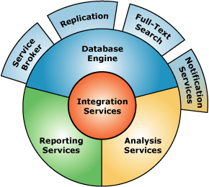

Hình 1.2 Các thành phần cơ bản trong SQL Server

* Database Engine: Đây là một engine có khả năng chứa dữ liệu ở các quy mô dưới dạng support và table. Ngoài ra, nó còn có khả năng tự điều chỉnh ví dụ: trả lại tài nguyên cho hệ điều hành khi một user log off và sử dụng thêm các tài nguyên của máy khi cần.
* Integration Services: là tập hợp các đối tượng lập trình và các công cụ đồ họa cho việc sao chép, di chuyển và chuyển đổi dữ liệu. Khi bạn làm việc trong một công ty lớn thì dữ liệu được lưu trữ ở nhiều nơi khác nhau như được chứa trong: Oracle, SQL Server, DB2, Microsoft Access,...và bạn chắc chắn sẽ có nhu cầu di chuyển dữ liệu giữa các server này. Ngoài ra, bạn còn muốn định dạng dữ liệu trước khi lưu vào database. Chắc chắn Integration Services sẽ giúp bạn giải quyết được công việc này dễ dàng.
* Analysis Services: Đây là một dịch vụ phân tích dữ liệu rất hay của Microsoft. Dữ liệu khi được lưu trữ vào trong database mà bạn không thể lấy được những thông tin bổ ích thì coi như không có ý nghĩa gì. Chính vì thế, công cụ này ra đời giúp bạn trong việc phân tích dữ liệu một cách hiệu quả và dễ dàng bằng cách dùng kỹ thuật khai thác dữ liệu – data mining và khái niệm hình khối nhiều chiều – multi dimensional cubes.
* Notification Services: Dịch vụ thông báo này là nền tảng cho sự phát triển và triển khai các ứng dụng soạn và gửi thông báo. Ngoài ra, dịch vụ này còn có chức năng gửi thông báo theo dịch thời đến hàng ngàn người đăng ký sử dụng trên nhiều loại thiết bị khác nhau.
* Reporting Services: là một công cụ tạo, quản lý và triển khai báo cáo bao gồm: server và client. Ngoài ra, nó còn là nền tảng cho việc phát triển và xây dựng các ứng dụng báo cáo.
* Full Text Search Service: là một thành phần đặc biệt trong việc truy vấn và đánh chỉ mục dữ liệu văn bản không cấu trúc được lưu trữ trong các cơ sở dữ liệu SQL Server.
* Service Broker: là một môi trường lập trình cho việc tạo ra các ứng dụng trong việc nhảy qua các Instance.
  1. **Tổng quan về ASP.NET MVC**
* Mẫu kiến trúc Model – View – Controller được sử dụng nhằm chi ứng dụng thành ba thành phần chính: model, view và controller. Nền tảng ASP.NET MVC giúp cho chúng ta có thể tạo được các ứng dụng web áp dụng mô hình MVC thay vì tạo ứng dụng theo mẫu ASP.NET Web Forms. Nền tảng ASP.NET MVC có đặc điểm nổi bật là nhẹ (lightweigt), dễ kiểm thử phần giao diện (so với ứng dụng Web Forms), tích hợp các tính năng có sẵn của ASP.NET. Nền tảng ASP.NET MVC được định nghĩa trong namespace System.Web.Mvc và là một phần của namespace System.Web.
* MVC là một mẫu thiết kế (design pattern) chuẩn mà nhiều lập trình viên đã quen thuộc. Một số loại ứng dụng web sẽ thích hợp với kiến trúc MVC. Một số khác vẫn thích hợp với ASP.NET Web Forms và cơ chế postbacks. Đôi khi có những ứng dụng kết hợp cả hai kiến trúc trên.
* Nền tảng MVC bao gồm các thành phần dưới đây:

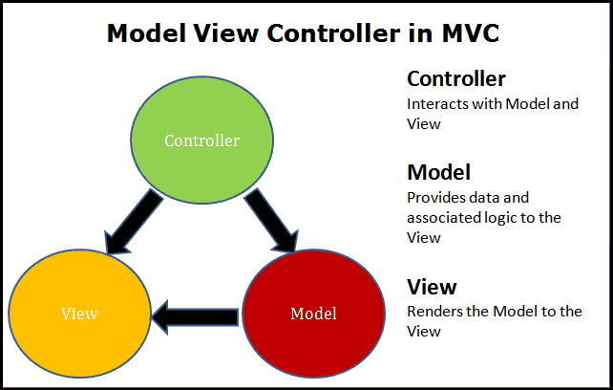

Hình 1.3 Mô hình ASP.NET MVC

* Models: Các đối tượng Models là một phần của ứng dụng, các đối tượng này thiết lập logic của phần dữ liệu của ứng dụng. Thông thường, các đối tượng model lấy và lưu trạng thái của model trong CSDL. Ví dụ như, một đối tượng Product (sản phẩm) sẽ lấy dữ liệu từ CSDL, thao tác trên dữ liệu và sẽ cập nhật dữ liệu trở lại vào bảng Products ở SQL Server.
* Views: Views là các thành phần dùng để hiển thị giao diện người dùng (UI). Thông thường, view được tạo dựa vào thông tin dữ liệu model. Ví dụ như, view dùng để cập nhật bảng Products sẽ hiển thị các hộp văn bản, drop-down list, và các checkbox dựa trên trạng thái hiện tại của một đối tượng Product.
* Controllers: Controller là các thành phần dùng để quản lý tương tác người dùng, làm việc với model và chọn view để hiển thị giao diện người dùng. Trong một ứng dụng MVC, view chỉ được dùng để hiển thị thông tin, controller chịu trách nhiệm quản lý và đáp trả nội dung người dùng nhập và tương tác với người dùng. Ví dụ, controller sẽ quản lý các dữ liệu người dùng gửi lên (query-string values) và gửi các giá trị đó đến model, model sẽ lấy dữ liệu từ CSDL nhờ vào các giá trị này.
* Nền tảng ASP.NET MVC mang lại những lợi ích sau:
* Dễ dàng quản lý sự phức tạp của ứng dụng bằng cách chia ứng dụng thành ba thành phần model, view, controller.
* Nó không sử dụng view state hoặc server-based form. Điều này tốt cho những lập trình viên muốn quản lý hết các khía cạnh của một ứng dụng.
* Nó sử dụng mẫu Front Controller, mẫu này giúp quản lý các requests (yêu cầu) chỉ thông qua một Controller. Nhờ đó bạn có thể thiết kế một hạ tầng quản lý định tuyến. Để có nhiều thông tin hơn, bạn nên xem phần Front Controller trên web site MSDN.
* Hỗ trợ tốt hơn cho mô hình phát triển ứng dụng hướng kiểm thử (TDD)
* Nó hỗ trợ tốt cho các ứng dụng được xây dựng bởi những đội có nhiều lập trình viên và thiết kế mà vẫn quản lý được tính năng của ứng dụng
* Lợi ích của ứng dụng được xây dựng trên nền tảng Web Forms
* Nó hỗ trợ cách lập trình hướng sự kiện, quản lý trạng thái trên giao thức HTTP, tiện dụng cho việc phát triển các ứng dụng Web phục vụ kinh doanh. Các ứng dụng trên nền tảng Web Forms cung cấp hàng tá các sự kiện được hỗ trợ bởi hàng trăm các server controls.
* Sử dụng mẫu Page Controller. Xem thêm ở mục Page Controller trên MSDN
* Mô hình này sử dụng view state hoặc server-based form, nhờ đó sẽ giúp cho việc quản lý trạng thái các trang web dễ dàng.
* Nó rất phù hợp với các nhóm lập trình viên quy mô nhỏ và các thiết kế, những người muốn tận dụng các thành phần giúp xây dựng ứng dụng một cách nhanh chóng.
* Nói tóm lại, áp dụng Web Forms giúp giảm bớt sự phức tạp trong xây dựng ứng dụng, bởi vì các thành phần (lớp Page, controls,...) được tích hợp chặt chẽ và thường thì giúp bạn viết ít code hơn là áp dụng theo mô hình MVC.

**CHƯƠNG 2: PHÂN TÍCH THIẾT KẾ HỆ THỐNG**

## **2.1 Khảo sát hệ thống**

### **2.1.1 Mục đích**

Khảo sát ý kiến khách hàng về chất lượng sản phẩm và dịch vụ cung cấp, hỗ trợ khách hàng. Khảo sát lấy tư liệu từ nguồn trang chủ chính thống của cửa hàng Bosco. Từ đó, xây dựng hệ thống có giao diện gần gũi, dễ sử dụng và thông tin lưu trữ được tối ưu. Khảo sát các chức năng phải sát với yêu cầu của người sử dụng; có khả năng hỗ trợ và tương tác với đa người dùng, phù hợp với xu thế phát triển của mạng máy tính để hoàn thiện website “Bosco Store”.

### **2.1.2 Phương pháp**

* Phỏng vấn

|  |  |
| --- | --- |
| **Kế hoạch phỏng vấn** | |
| Người được hỏi: Quản lý Shop | Người phỏng vấn: |
| Địa chỉ: | Thời gian hẹn: 30 phút  Thời điểm bắt đầu:  Thời điểm kết thúc: |
| Đối tượng: quản lý các shop thời trang của Shin Case | Các yêu cầu đòi hỏi: phải biết cách cư xử khéo léo để đưa ra những câu hỏi có thể biết được |
| Chương trình:   * Giới thiệu * Tổng quan về dự án * Chủ đề được đề cập: xin phép được ghi âm * Câu hỏi 1: Nhóm đối tượng truy cập vào hệ thống để mua hàng nhiều nhất ? * Câu hỏi 2: Bạn muốn trang chủ của website hiển thị những sản phẩm nổi bật nào ? Các sản phẩm đó được trưng bày như thế nào ? * Câu hỏi 3: Bên bạn có chạy chương trình khuyến mãi sản phẩm không ? Các chương trình khuyến mãi bên bạn thường chạy vào thời điểm nào và bạn muốn chạy chương trình khuyến mãi hiển thị trên website như thế nào ? * Câu hỏi 4: Ngoài hình thức thanh toán online, bạn có muốn thêm hình thức thanh toán ship COD tại nhà không ? * Câu hỏi 5: Sản phẩm không vừa ý khách hàng có thể trả lại và hoàn tiền cho khách hàng hay không nếu sản phẩm còn nguyên mác và nguyên seal ? * Câu  hỏi 6: Khách hàng có phải đăng nhập và đăng ký vào hệ thống website khi mua hàng hay không ? * Câu hỏi 7: Khách hàng có thể đưa ra phản hồi cho sản phẩm hay không ? * Câu hỏi 8: Chiến lược kinh doanh của bạn là gì ? Trong tương lai bạn có muốn mở rộng mặt hàng bán hay không ? * Câu hỏi 9: Bạn muốn có chức năng tự động xuất báo cáo hay không? Tần suất xuất báo cáo như thế nào ? * Câu hỏi 10: Bạn muốn hệ thống website của bạn có các bảo mật, an toàn thông tin như thế nào ? * Tổng hợp những nội dung chính ý  kiến của người được hỏi   Kết thúc (thỏa thuận) | Ước lượng thời gian:  2 phút  4 phút  2 phút  2 phút  2 phút    3 phút    2 phút    2 phút    1 phút    1 phút  3 phút    3 phút    3 phút |
|  | Dự kiến tổng cộng: 30 phút |

* Điều tra

|  |
| --- |
| **PHIẾU KHẢO SÁT KHÁCH HÀNG VỀ WEBSITE**  **“BOSCOSTORE”**  Họ và tên : ………………………………………………………………….  Đơn vị công tác : …………………………………………………………...  Số điện thoại : ……………………………………………………………....  Email: ……………………………………………………………………….  *BoscoStore kính mong anh/chị cùng đánh giá chất lượng sử dụng dịch vụ website hiện tại bằng cách trả lời các câu hỏi trong phiếu khảo sát dưới đây. Đánh dấu ⌧ vào ô mà bạn cho là phù hợp nhất. Sự hợp tác của anh/chị sẽ giúp chúng tôi đáp ứng tốt hơn nhu cầu sử dụng của anh/chị về sản phẩm và dịch vụ.*  Câu 1. Anh/chị đã biết đến trang website Bosco Store được bao lâu ?   * Trên 1 năm * Dưới 1 năm * Trên 6 tháng * Dưới 6 tháng   Câu 2. Anh/chị cảm thấy thế nào trong quá trình sử dụng website  Bosco Store  ?   * Rất hài lòng * Hài lòng * Bình thường * Không hài lòng   Câu 3. Anh/chị có thường xuyên truy cập website  Bosco Store  để theo dõi sản phẩm và các loại dịch vụ (voucher giảm giá, các đợt khuyến mãi)   * Rất thường xuyên * Thỉnh thoảng * Ít theo dõi * Không theo dõi   Câu 4. Các chương trình khuyến mãi, quảng cáo của website Bosco Store  có thu hút được sự chú ý của anh/chị Giá bán trên website nhỏ hơn giá niêm yết   * Rất thu hút * Thu hút * Bình thường * Không thu hút   Câu 5. Bạn có hài lòng về các hình thức thanh toán (thanh toán tại nhà, thanh toán bằng ví điện tử) hiện có trên hệ thống không ?   * Rất hài lòng * Hài lòng * Bình thường * Không hài lòng   Câu 6. Thông tin về sản phẩm có đáp ứng được yêu cầu của anh/chị không?   * Tốt * Khá * Trung bình * Yếu   Câu 7.  Những thông tin hóa đơn sản phẩm mua hàng của anh/ chị được hiển thị đầy đủ, thông tin rõ ràng, chính xác, dễ dàng cho mục đích mua hàng của anh/chị   * Rất rõ ràng * Rõ ràng * Tạm được * Chưa rõ ràng   Câu 8. Anh/chị đánh giá về chất lượng hỗ trợ dịch vụ cho khách hàng (hỗ trợ giải đáp, hỗ trợ chăm sóc khách hàng được tiếp nhận và trả lời yêu cầu qua điện thoại và email của hệ thống)   * Rất tốt * Tốt * Bình thường * Kém   Câu 9.  Các hình thức bảo mật thông tin cá nhân của anh/chị trên website Bosco Store hiện nay là đáng tin cậy   * Tốt * Khá * Trung bình * Yếu * Câu 10.  Theo bạn, Bosco Store cần phải khắc phục và cải thiện điều gì về trang website hiện tại :   …………………………………………………………………………………  …………………………………………………………………………………  ……………………………………………………………………………………………………………………………………………………………………  …………………………………………………………………………………  *Sau khi hoàn thành xin gửi phiếu điều tra về văn phòng marketing của Bosco Store.* |

* Quan sát

Thái độ trả lời nhiệt tình đúng chuẩn mực, các ý kiến góp ý cho website Bosco Store rất thiết thực.

### **2.1.3 Đối tượng khảo sát**

Là những khách hàng đã từng sử dụng tại website shincase.com.vn.

### **2.1.4 Kết quả khảo sát sơ bộ**

* Hệ thống cửa hàng bán đồ nội thất toàn quốc với địa chỉ **https://bosco.vn/**
* Mục tiêu: Hướng tới là trở thành website bán hàng trực tuyến số 1 Việt Nam. Tiện lợi, nhanh chóng và tin cậy trong thị trường với đa dạng về mặt hàng nội thất.
* Hoạt động kinh doanh: Hoạt động kinh doanh của cửa hàng diễn ra phong phú đa dạng trên website và các cửa hàng cụ thể.

## **2.2 Xác định yêu cầu hệ thống**

### **2.2.1. Các yêu cầu chức năng:**

* Đối với khách hàng:
* Hệ thống cung cấp đầy đủ thông tin về các sản phẩm nội thất như: các sản phẩm mới ra mắt, các kiểu nội thất theo bộ, sản phẩm hot, sản phẩm đang được giảm giá, thông tin thời gian khuyến mại.
* Khách hàng có thể xem giới thiệu chi tiết về các sản phẩm như giá sản phẩm, chất liệu, màu sắc, kiểu dáng.
* Đặc biệt khách hàng có thể nhận được nhiều khuyến mãi, lưu lại những sản phẩm yêu thích của bản thân trong mục sản phẩm yêu thích, đánh giá sản phẩm nhằm nâng cao chất lượng cho sản phẩm của hệ thống bằng cách tạo tài khoản trên hệ thống.
* Việc tạo tài khoản trên hệ thống còn giúp khách hàng chỉnh sửa các thông tin của bản thân khi cần và theo dõi các đơn đặt hàng mà bản thân đã đặt.
* Ngoài ra, khách hàng có thể để lại thông tin ở phần liên hệ để nhân viên hỗ trợ giải quyết khi có thắc mắc.
* Những quyền hạn của người quản trị:
* Đăng nhập: Quản trị viên cần đăng nhập vào trang quản lý để sử dụng các chức năng.
* Quản lý danh mục: Quản trị viên có thể tìm kiếm, thêm, sửa, xóa và lọc theo trạng thái(hiện hay đang ẩn) danh mục.
* Quản lý sản phẩm: Quản trị viên có thể tìm kiếm, thêm, sửa, xóa và quản lý ảnh, lọc theo trạng thái (hiện hay đang ẩn) của sản phẩm.
* Quản lý tài khoản: Quản trị viên có thể tìm kiếm, thêm, sửa, xóa và lọc theo trạng thái (hoạt động hay khóa)  tài khoản.
* Quản lý liên hệ: Quản trị viên có thể cập nhật thông tin liên hệ của website.
* Xem thống kê.
* Quản lý đơn hàng: người quản trị xem đơn hàng và cập nhật trạng thái của đơn hàng.

### **2.2.2. Các yêu cầu phi chức năng**

- Có hiệu năng cao, thời gian phản hồi nhanh.

- Có khả năng đáp ứng nhiều người truy cập.

- Tối ưu hóa cho SEO.

- Có độ tin cậy cao, thiết kế giao diện đẹp.

- Dễ sử dụng đối với người dùng.

- Khả năng bảo trì, quản lý tốt.

## **2.3 Xây dựng biểu đồ use case**

### **2.3.1 Các tác nhân**

- Người quản trị: Quản lý các thành phần xuất hiện trên website, xử lý các yêu cầu từ khách hàng như đơn hàng và xem thống kê.

- Khách hàng: Xem thông tin sản phẩm, tìm kiếm sản phẩm, đặt hàng…

### **2.3.2. Các use case của hệ thống**

|  |  |
| --- | --- |
| **Tác nhân** | **Các ca sử dụng** |
| Khách hàng | Xem sản phẩm  Đăng ký  Đăng nhập  Cập nhật thông tin  Đặt hàng  Xem tin tức  Quản lý giỏ hàng |
| Người quản trị | Đăng nhập hệ thống quản lý  Quản lý danh mục  Quản lý loại sản phẩm  Quản lý sản phẩm  Quản lý tài khoản  Quản lý đơn hàng  Quản lý tin tức  Quản lý bài viết |

**2.3.3 Biểu đồ use case**



Hình 2.1 Mô hình use case của tác nhân khách hàng



Hình 2.2 Mô hình use case của tác nhân quản trị viên

## **2.3.4 Mô tả chi tiết các use case**

### ***2.3.4.1 Use case Xem sản phẩm***

**- Mô tả vắn tắt:** Use case này cho phép khách hàng xem chi tiết sản phẩm.

- **Luồng sự kiện:**

**+ Luồng cơ bản:**

1. Use case này bắt đầu khi khách hàng kích vào một sản phẩm trên website. Hệ thống sẽ lấy thông tin sản phẩm (hình ảnh, tên sản phẩm, giá sản phẩm, màu sắc, mô tả) từ bảng PRODUCTS và hiển thị lên màn hình.

Use case kết thúc.

**+ Luồng rẽ nhánh:**

 1. Tại bất cứ thời điểm nào trong quá trình thực hiện use case nếu không kết nối được với cơ sở dữ liệu thì hệ thống sẽ hiển thị thông báo lỗi và use case kết thúc.

- **Các yêu cầu đặc biệt:** Không có.

- **Tiền điều kiện:** Không có.

- **Hậu điều kiện:**Không có.

- **Điểm mở rộng:** Không có.

### ***2.3.4.2 Use case Đăng ký***

- **Mô tả vắn tắt:** Use case này cho phép khách hàng tạo tài khoản đăng nhập.

- **Luồng sự kiện:**

**+ Luồng cơ bản:**

1. Use case này bắt đầu khi khách hàng kích vào nút “Đăng ký” trên thanh navbar. Hệ thống sẽ yêu cầu nhập các thông tin(Email, mật khẩu) để tạo tài khoản.

2. Khách hàng kích vào nút “Đăng ký”. Hệ thống sẽ lưu thông tin của khách hàng vào bảng USERS và chuyển tới màn trang chủ. Use case kết thúc.

Use case kết thúc.

**+ Luồng rẽ nhánh:**

1. Tại bất cứ thời điểm nào trong quá trình thực hiện use case nếu không kết nối được với cơ sở dữ liệu thì hệ thống sẽ hiển thị một thông báo lỗi và use case kết thúc.

2. Tại bước 2 trong luồng cơ bản khi khách hàng nhập thông tin không hợp lệ. Hệ thống sẽ hiển thị thông báo lỗi và yêu cầu nhập lại. Khách hàng có thể nhập lại để tiếp tục thao tác.

- **Các yêu cầu đặc biệt:** Khách hàng cần nhập đúng các thông tin yêu cầu để tạo tài khoản.

- **Tiền điều kiện**: Không có.

- **Hậu điều kiện:** Đăng ký thành công sẽ có một bản ghi mới trong bảng USERS.

- **Điểm mở rộng:** Không có.

### ***2.3.4.3 Use case Đăng nhập***

**- Mô tả vắn tắt:** Use case này cho phép khách hàng đăng nhập vào hệ thống.

**- Luồng sự kiện:**

**+ Luồng cơ bản:**

1. Use case này bắt đầu khi khách hàng ấn vào nút “Đăng nhập” trên thanh menu. Hệ thống sẽ yêu cầu khách hàng nhập tên đăng nhập và mật khẩu.

2. Khách hàng nhập đầy đủ thông tin yêu cầu và kích vào nút “Đăng nhập”. Hệ thống sẽ kiểm tra thông tin nhập so với thông tin trong bảng USERS nếu có tài khoản trong bảng USERS sẽ đăng nhập và chuyển hướng tới trang chủ.

Use case kết thúc.

**+ Luồng rẽ nhánh:**

1. Tại bất cứ thời điểm nào trong quá trình thực hiện use case nếu không kết nối được với cơ sở dữ liệu thì hệ thống sẽ hiển thị một thống báo lỗi và use case kết thúc.

2. Tại bước 2 trong luồng cơ bản khi người dùng nhập thiếu thông tin, thông tin không hợp lệ hoặc nhập sai thông tin không tìm thấy bản ghi trong bảng USERS. Hệ thống sẽ hiển thị thông báo lỗi và yêu cầu nhập lại. Khách hàng có thể nhập lại để tiếp tục thao tác hoặc kết thúc thao tác.

**- Các yêu cầu đặc biệt:** Khách hàng cần nhập đúng các thông tin yêu cầu để đăng nhập.

**- Tiến điều kiện:** Khách hàng đã có tài khoản.

- **Hậu điều kiện:** Đăng nhập thành công khách hàng được thực hiện các chức năng cần tài khoản để sử dụng.

- **Điểm mở rộng:** Không có.

### ***2.3.4.4 Use case Cập nhật thông tin***

**- Mô tả vắn tắt:** Use case này cho phép khách hàng cập nhập thông tin của tài khoản.

- **Luồng sự kiện:**

**+ Luồng cơ bản:**

1. Use case này bắt đầu khi người dùng di chuột qua tên đăng nhập trên thanh navbar và kích vào nút “Profile” trong menu. Hệ thống sẽ hiển thị thông tin cũ để tiến hành chỉnh sửa.

2. Người dùng kích vào nút “Cập nhật”. Hệ thống sẽ cập nhật thông tin của khách hàng trong bảng USERS và hiện thông báo cập nhật thành công.

Use case kết thúc.

**+ Luồng rẽ nhánh:**

1. Tại bất cứ thời điểm nào trong quá trình thực hiện use case nếu không kết nối được với cơ sở dữ liệu thì hệ thống sẽ hiển thị thông báo lỗi và use case kết thúc.

 2. Tại bước 2 trong luồng cơ bản khi người dùng nhập thông tin không hợp lệ. Hệ thống sẽ hiển thị thống báo lỗi và yêu cầu nhập lại. Người dùng có thể nhập lại để tiếp tục thao tác hoặc kết thúc thao tác.

- **Các yêu cầu đặc biệt:** Không.

- **Tiền điều kiện:** Khách hàng cần đăng nhập.

- **Hậu điều kiện:** Cập nhật thành công thông tin một bản ghi trong bảng USERS.

- **Điểm mở rộng:** Không có.

### ***2.3.4.5 Use case Đặt hàng***

**- Mô tả vắn tắt:** Use case này cho phép khách hàng đặt hàng sau khi đã thêm các sản phẩm vào giỏ hàng.

- **Luồng sự kiện:**

**+ Luồng cơ bản:**

1. Use case này bắt đầu khi người dùng kích vào nút “Đặt hàng”. Hệ thống sẽ thực hiện tạo mới đơn hàng và thêm thông tin bao gồm: Id đơn hàng, Id sản phẩm, số lượng mua vào bảng ORDERDETAILS và gửi email về thông tin đơn hàng cho khách hàng sau đó hiển thị đặt hàng thành công lên màn hình.

Use case kết thúc.

**+ Luồng rẽ nhánh:**

1. Tại bất cứ thời điểm nào trong quá trình thực hiện use case nếu không kết nối được với cơ sở dữ liệu thì hệ thống sẽ hiển thị thông báo lỗi và use case kết thúc.

- **Các yêu cầu đặc biệt:** Không có.

- **Tiền điều kiện:**

Khách hàng cần đăng nhập.

Khách hàng cần cung cấp các thông tin cần thiết trước khi đặt hàng.

- **Hậu điều kiện:**

Nếu đặt hàng thành công, thông tin sẽ được cập nhật vào bảng ORDER, ORDERDETAILS trong cơ sở dữ liệu.

- **Điểm mở rộng:** Không có.

### ***2.3.4.6 Use case Xem tin tức***

**- Mô tả vắn tắt:** Use case này cho phép khách hàng xem tin tức

- **Luồng sự kiện:**

**+ Luồng cơ bản:**

1. Use case này bắt đầu khi người dùng di chuột qua tên đăng nhập trên thanh navbar và kích vào nút “Tin Tức” trong menu. Hệ thống sẽ hiển thị thông tin tin tức (hình ảnh, tên tin tức, nội dung) từ bảng NEW và hiển thị lên màn hình.

Use case kết thúc.

**+ Luồng rẽ nhánh:**

1. Tại bất cứ thời điểm nào trong quá trình thực hiện use case nếu không kết nối được với cơ sở dữ liệu thì hệ thống sẽ hiển thị thông báo lỗi và use case kết thúc.

- **Các yêu cầu đặc biệt:** Không.

- **Tiền điều kiện:** Không có.

- **Hậu điều kiện:** Không có.

- **Điểm mở rộng:** Không có.

### ***2.3.4.7 Use case Quản lý giỏ hàng***

**- Mô tả vắn tắt:** Use case này cho phép khách hàng thêm sản phẩm và xóa sản phẩm khỏi giỏ hàng.

- **Luồng sự kiện:**

**+ Luồng cơ bản:**

1. Use case này bắt đầu khi người dùng kích vào biểu tượng giỏ hàng trên thanh navbar. Hệ thống sẽ lấy thông tin các sản phẩm có trong giỏ hàng và hiển thị lên màn hình .

2. Thêm sản phẩm vào giỏ hàng

a. Khách hàng kích nút “Chọn mua” trong trang chi tiết sản phẩm. Hệ thống sẽ thêm thông tin sản phẩm(tên sản phẩm, hình ảnh, giá sản phẩm, số lượng mua, giá tiền) vào giỏ hàng.

3. Xóa sản phẩm khỏi giỏ hàng

a. Khách hàng kích biểu tượng xóa của sản phẩm trong giỏ hàng cần xóa. Hệ thống sẽ xóa sản phẩm đó khỏi giỏ hàng.

Use case kết thúc.

**+ Luồng rẽ nhánh:**

 1. Tại bất cứ thời điểm nào trong quá trình thực hiện use case nếu không thao tác được giỏ hàng sẽ hiện thông báo lỗi.

- **Các yêu cầu đặc biệt:** Không có.

- **Tiền điều kiện:** Không có.

- **Hậu điều kiện:** Không có.

- **Điểm mở rộng:** Không có.

### ***2.3.4.8 Use case Đăng nhập hệ thống quản lý***

- **Mô tả vắn tắt:** Use case cho phép nhân viên hoặc người quản trị đăng nhập vào hệ thống quản lý.

- **Luồng sự kiện:**

**+ Luồng cơ bản:**

1. Use case này bắt đầu khi người dùng vào giao diện đăng nhập vào hệ thống quản lý.

2. Người dùng nhập tài khoản, mật khẩu và kích nút “Đăng nhập”. Hệ thống sẽ tìm kiếm bản ghi có tên đăng nhập và mật khẩu trùng với thông tin người dùng nhập trong bảng USERS. Nếu tìm thấy bản ghi sẽ chuyển sang đến trang chủ của hệ thống quản lý.

Use case kết thúc.

**+ Luồng rẽ nhánh:**

1. Tại bất cứ thời điểm nào trong quá trình thực hiện use case nếu không kết nối được với cơ sở dữ liệu thì hệ thống sẽ hiển thị một thông báo lỗi và use case kết thúc.

2. Tại bước 2 trong luồng cơ bản khi người dùng nhập thông tin không chính xác. Hệ thống sẽ hiển thị thông báo lỗi và yêu cầu nhập lại. Người dùng có thể nhập lại để tiếp tục thao tác.

- **Các yêu cầu đặc biệt:** Người dùng cần nhập tài khoản và mật khẩu đúng để đăng nhập thành công.

- **Tiền điều kiện**: Không có.

- **Hậu điều kiện:** Đăng nhập thành công người dùng được thực hiện các chức năng tương ứng với quyền hạn của tài khoản đăng nhập.

- **Điểm mở rộng:** Không có.

### ***2.3.4.9 Use case Quản lý danh mục***

**- Mô tả vắn tắt:** Use case này cho phép người dùng là người quản trị thêm, sửa, xóa danh mục.

- **Luồng sự kiện:**

**+ Luồng cơ bản:**

1. Use case này bắt đầu khi người quản trị kích vào nút “Danh mục” trên menu quản trị. Hệ thống sẽ lấy thông tin danh mục gồm: Tên danh mục, thứ tự hiển thị, trạng thái, ngày tạo, ngày sửa từ bảng CATEGORY và hiển thị danh sách lên màn hình.

2. Thêm danh mục

a. Người quản trị kích vào nút “Thêm mới” trên màn hình quản lý danh mục. Hệ thống sẽ hiển thị các thông tin cần nhập để thêm như tên danh mục, mô tả, link.

b. Người quản trị nhập thông tin rồi kích nút “Thêm mới”. Hệ thống sẽ tạo một bản ghi mới trong bảng CATEGORY và hiển thị lại danh sách.

3. Sửa danh mục

a. Người quản trị kích biểu tượng “Chỉnh sửa”. Hệ thống sẽ hiển thị nội dung cũ trong bảng CATEGORY lên màn hình.

4. Xóa danh mục

a. Người quản trị kích vào biểu tượng xóa. Hệ thống sẽ xóa bản ghi đã chọn trong bảng CATEGORY và hiển thị lại danh sách.

Use case kết thúc.

**+ Luồng rẽ nhánh:**

  1. Tại bất cứ thời điểm nào trong quá trình thực hiện use case nếu không kết nối được với cơ sở dữ liệu thì hệ thống sẽ hiển thị thông báo lỗi và use case kết thúc.

- **Các yêu cầu đặc biệt:** Không có.

- **Tiền điều kiện:** Người dùng cần đăng nhập vào hệ thống quản lý

- **Hậu điều kiện:** Không có.

- **Điểm mở rộng:** Không có.

### ***2.3.4.10 Use case Quản lý loại sản phẩm***

**- Mô tả vắn tắt:** Use case này cho phép người dùng là người quản trị thêm, sửa, xóa loại sản phẩm.

- **Luồng sự kiện:**

**+ Luồng cơ bản:**

1. Use case này bắt đầu khi người quản trị kích vào nút “Danh mục sản phẩm” trên menu quản trị. Hệ thống sẽ lấy thông tin danh mục gồm: danh mục, tên loại sản phẩm, mô tả, ngày tạo, ngày sửa từ bảng PRODUCTCATEGORY và hiển thị danh sách lên màn hình.

2. Thêm loại sản phẩm

a. Người quản trị kích vào nút “Thêm mới” trên màn hình quản lý danh mục sản phẩm.

  Hệ thống sẽ hiển thị các thông tin cần nhập để thêm như STT, tên loại sản phẩm, ngày tạo.

b. Người quản trị nhập thông tin rồi kích nút “Thêm mới”. Hệ thống sẽ tạo một bản ghi mới trong bảng PRODUCTCATEGORY và hiển thị lại danh sách.

3. Sửa loại sản phẩm

a. Người quản trị kích biểu tượng “Chỉnh sửa”. Hệ thống sẽ hiển thị nội dung cũ trong bảng PRODUCTCATEGORY lên màn hình.

b. Người quản trị nhập nội dung cần chỉnh sửa rồi ấn nút “Lưu”. Hệ thống sẽ cập nhật mới những thay đổi của loại sản phẩm ở trong bảng PRODUCTCATEGORY và hiển thị lại danh sách.

4. Xóa loại sản phẩm

a. Người quản trị kích vào biểu tượng loại sản phẩm cần xóa trên màn hình. Hệ thống sẽ xóa bản ghi đã chọn trong bảng PRODUCTCATEGORY và hiển thị lại danh sách.

Use case kết thúc.

**+ Luồng rẽ nhánh:**

  1. Tại bất cứ thời điểm nào trong quá trình thực hiện use case nếu không kết nối được với cơ sở dữ liệu thì hệ thống sẽ hiển thị thông báo lỗi và use case kết thúc.

- **Các yêu cầu đặc biệt:** Không có.

- **Tiền điều kiện:** Người dùng cần đăng nhập vào hệ thống quản lý

- **Hậu điều kiện:** Không có.

- **Điểm mở rộng:** Không có.

### ***2.3.4.11 Use case Quản lý sản phẩm***

**- Mô tả vắn tắt:** Use case này cho phép người dùng là người quản trị thêm, sửa, xóa sản phẩm.

- **Luồng sự kiện:**

**+ Luồng cơ bản:**

1. Use case này bắt đầu khi người quản trị kích vào nút “Sản phẩm” trên menu quản trị. Hệ thống sẽ lấy thông tin sản phẩm gồm: Hình ảnh, tên sản phẩm, danh mục, loại sản phẩm, số lượng, giá, trạng thái, ngày tạo, khuyến mãi, ngày sửa từ bảng PRODUCTS và hiển thị danh sách lên màn hình.

2. Thêm sản phẩm

a. Người quản trị kích vào nút “Thêm mới” trên màn hình quản lý sản phẩm.

  Hệ thống sẽ hiển thị các thông tin cần nhập để thêm như hình ảnh, tên sản phẩm, danh mục, mô tả, giá, trạng thái, giá khuyến mãi, giá nhập.

b. Người quản trị nhập thông tin rồi kích nút “Thêm mới”. Hệ thống sẽ tạo một bản ghi mới trong bảng PRODUCTS và hiển thị lại danh sách.

3. Sửa sản phẩm

a. Người quản trị kích biểu tượng “Chỉnh sửa”. Hệ thống sẽ hiển thị nội dung cũ trong bảng PRODUCTS lên màn hình.

b. Người quản trị nhập nội dung cần chỉnh sửa rồi ấn nút “Lưu”. Hệ thống sẽ cập nhật mới những thay đổi của sản phẩm trong bảng PRODUCTS và hiển thị lại danh sách.

4. Xóa sản phẩm

a. Người quản trị kích vào biểu tượng xóa sản phẩm cần xóa trên màn hình. Hệ thống sẽ xóa bản ghi đã chọn trong bảng PRODUCTS và hiển thị lại danh sách.

Use case kết thúc.

**+ Luồng rẽ nhánh:**

  1. Tại bất cứ thời điểm nào trong quá trình thực hiện use case nếu không kết nối được với cơ sở dữ liệu thì hệ thống sẽ hiển thị thông báo lỗi và use case kết thúc.

- **Các yêu cầu đặc biệt:** Không có.

- **Tiền điều kiện:** Người dùng cẩn đăng nhập vào hệ thống quản lý.

- **Hậu điều kiện:** Không có.

- **Điểm mở rộng:** Không có.

### ***2.3.4.12 Use case Quản lý tài khoản***

**- Mô tả vắn tắt:** Use case cho phép người dùng là quản trị thêm, xem thông tin tài khoản trên hệ thống.

- **Luồng sự kiện:**

**+ Luồng cơ bản:**

1. Use case này bắt đầu khi người quản trị kích vào nút “Tài khoản” trên menu quản trị. Hệ thống sẽ lấy thông tin tài khoản gồm: Tên tài khoản, ảnh đại diện, họ và tên, trạng thái, ngày tạo từ bảng USERS và hiển thị danh sách lên màn hình.

2. Thêm tài khoản

a. Người quản trị kích vào nút “Thêm mới” trên màn hình quản lý tài khoản. Hệ thống sẽ hiển thị các thông tin cần nhập để thêm như họ và tên, tên tài khoản, mật khẩu, quyền, email, số điện thoại.

b. Người quản trị nhập thông tin rồi kích nút “Thêm mới”. Hệ thống sẽ tạo một bản ghi mới trong bảng USERS và hiển thị lại danh sách lên màn hình.

3. Xem thông tin

a. Người quản trị kích vào biểu tượng xem tài khoản trên màn hình. Hệ thống sẽ lấy ra thông tin tài khoản đã chọn trong bảng USERS và hiển thị ra màn hình.

Use case kết thúc.

**+ Luồng rẽ nhánh:**

1. Tại bất cứ thời điểm nào trong quá trình thực hiện use case nếu không kết nối được với cơ sở dữ liệu thì hệ thống sẽ hiển thị thông báo lỗi và use case kết thúc.

2. Tại bước 2b nếu người quản trị bỏ trống thông tin sẽ hiển thị thống báo lỗi và yêu cầu nhập lại để tiếp tục.

- **Các yêu cầu đặc biệt:** Không có.

- **Tiền điều kiện:** Người dùng cần đăng nhập vào hệ thống quản lý.

- **Hậu điều kiện:** Không có.

- **Điểm mở rộng:** Không có.

### ***2.3.4.13 Use case Quản lý đơn hàng***

**- Mô tả vắn tắt:** Use case cho phép người dùng là người quản trị xem, cập nhật trạng thái đơn hàng.

- **Luồng sự kiện:**

**+ Luồng cơ bản:**

1. Use case này bắt đầu khi nhân viên kích vào nút “Đơn hàng” trên menu quản trị. Hệ thống sẽ lấy các thông tin gồm: Mã hóa đơn, tên khách hàng, số điện thoại, trạng thái đơn hàng, ngày tạo từ bảng ORDERS và hiển thị danh sách lên màn hình.

2. Cập nhật trạng thái đơn hàng

a. Nhân viên kích biểu tượng “Sửa”. Hệ thống sẽ hiển thị trạng thái hiện tại của đơn hàng trong bảng ORDERS lên màn hình.

b. Nhân viên chọn trạng thái rồi ấn nút “Lưu”. Hệ thống sẽ cập nhật mới những thay đổi của đơn hàng trong bảng ORDERS và hiển thị lại danh sách lên màn hình.

Use case kết thúc.

**+ Luồng rẽ nhánh:**

1. Tại bất cứ thời điểm nào trong quá trình thực hiện use case nếu không kết nối được với cơ sở dữ liệu thì hệ thống sẽ hiển thị thông báo lỗi và use case kết thúc.

- **Các yêu cầu đặc biệt:** Không có.

- **Tiền điều kiện:** Người dùng cần đăng nhập vào hệ thống quản lý.

- **Hậu điều kiện:** Không có.

- **Điểm mở rộng:** Không có.

### ***2.3.4.14 Use case Quản lý tin tức***

**- Mô tả vắn tắt:** Use case cho phép người dùng là người quản trị xem, cập nhật tin tức.

- **Luồng sự kiện:**

**+ Luồng cơ bản:**

1. Use case này bắt đầu khi nhân viên kích vào nút “Tin tức” trên menu quản trị. Hệ thống sẽ lấy các thông tin gồm: Tên tin tức, ảnh, mô tả, chi tiết, trạng thái từ bảng NEW và hiển thị danh sách lên màn hình.

2. Cập nhật trạng thái đơn hàng

a. Nhân viên kích biểu tượng “Sửa”. Hệ thống sẽ hiển thị trạng thái hiện tại của đơn hàng trong bảng NEW lên màn hình.

b. Nhân viên chọn trạng thái rồi ấn nút “Lưu”. Hệ thống sẽ cập nhật mới những thay đổi của tin tức trong bảng NEW và hiển thị lại danh sách lên màn hình.

3. Xóa tin tức

a. Người quản trị kích vào biểu tượng loại sản phẩm cần xóa trên màn hình. Hệ thống sẽ xóa bản ghi đã chọn trong bảng NEW và hiển thị lại danh sách.

Use case kết thúc.

**+ Luồng rẽ nhánh:**

1. Tại bất cứ thời điểm nào trong quá trình thực hiện use case nếu không kết nối được với cơ sở dữ liệu thì hệ thống sẽ hiển thị thông báo lỗi và use case kết thúc.

- **Các yêu cầu đặc biệt:** Không có.

- **Tiền điều kiện:** Người dùng cần đăng nhập vào hệ thống quản lý.

- **Hậu điều kiện:** Không có.

- **Điểm mở rộng:** Không có.

### ***2.3.4.15 Use case Quản lý bài viết***

**- Mô tả vắn tắt:** Use case cho phép người dùng là người quản trị xem, cập nhật bài viết.

- **Luồng sự kiện:**

**+ Luồng cơ bản:**

1. Use case này bắt đầu khi nhân viên kích vào nút “Bài viết” trên menu quản trị. Hệ thống sẽ lấy các thông tin gồm: Tên bài viết, ảnh, mô tả, chi tiết, trạng thái từ bảng POST và hiển thị danh sách lên màn hình.

2. Cập nhật trạng thái đơn hàng

a. Nhân viên kích biểu tượng “Sửa”. Hệ thống sẽ hiển thị trạng thái hiện tại của đơn hàng trong bảng POST lên màn hình.

b. Nhân viên chọn trạng thái rồi ấn nút “Lưu”. Hệ thống sẽ cập nhật mới những thay đổi của bài viết trong bảng POST và hiển thị lại danh sách lên màn hình.

3. Xóa bài viết

a. Người quản trị kích vào biểu tượng loại sản phẩm cần xóa trên màn hình. Hệ thống sẽ xóa bản ghi đã chọn trong bảng POST và hiển thị lại danh sách.

Use case kết thúc.

**+ Luồng rẽ nhánh:**

1. Tại bất cứ thời điểm nào trong quá trình thực hiện use case nếu không kết nối được với cơ sở dữ liệu thì hệ thống sẽ hiển thị thông báo lỗi và use case kết thúc.

- **Các yêu cầu đặc biệt:** Không có.

- **Tiền điều kiện:** Người dùng cần đăng nhập vào hệ thống quản lý.

- **Hậu điều kiện:** Không có.

- **Điểm mở rộng:** Không có.

## **2.3.5 Phân tích các use case**

### ***2.3.5.1 Use case Xem sản phẩm***



Hình 2.3 Biểu đồ lớp chức năng xem sản phẩm

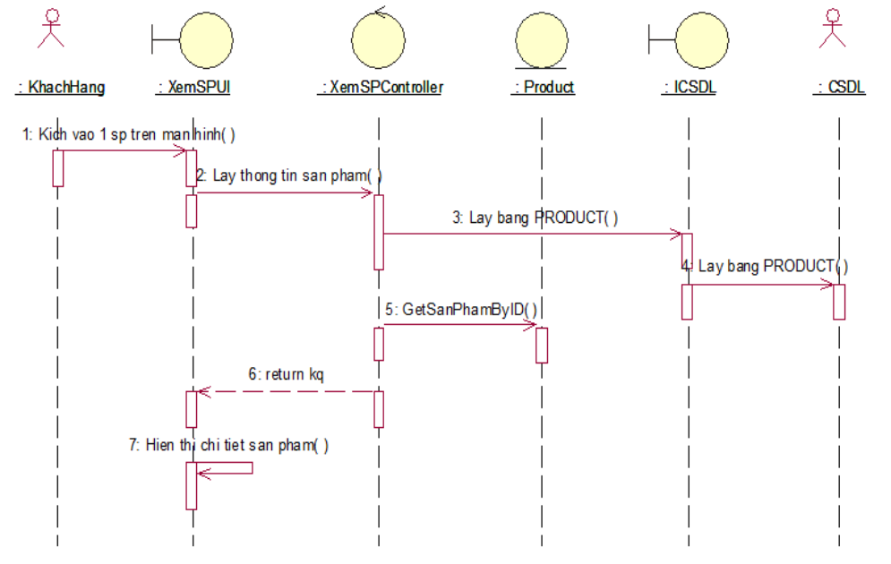

Hình 2.4 Biểu đồ trình tự chức năng xem sản phẩm

***2.3.5.2 Use case Đăng ký***



Hình 2.5 Biểu đồ lớp chức năng đăng ký

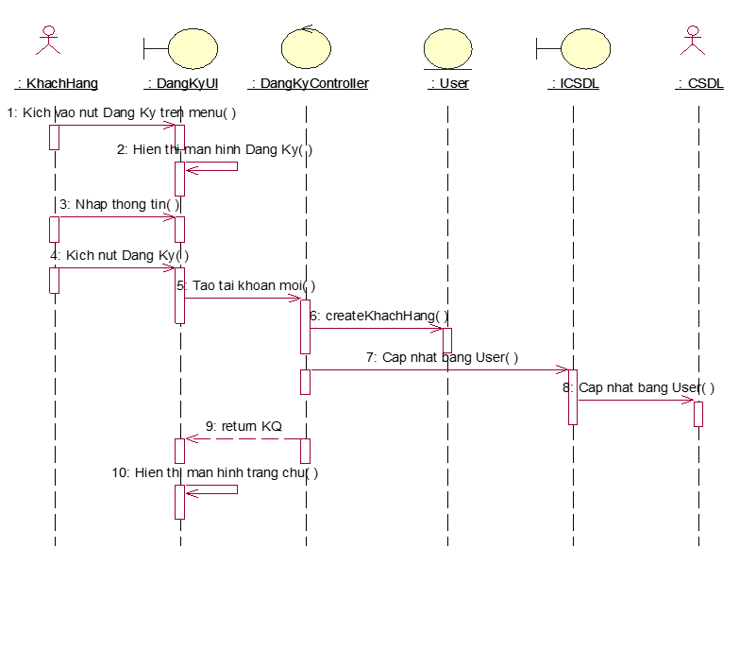

Hình 2.6 Biểu đồ trình tự chức năng đăng ký

***2.3.5.3 Use case Đăng nhập***



Hình 2.7 Biểu đồ lớp chức năng đăng nhập



Hình 2.8 Biểu đồ trình tự chức năng đăng nhập

### ***2.3.5.4 Use case Cập nhật thông tin***



Hình 2.9 Biểu đồ lớp chức năng cập nhật thông tin



Hình 2.10 Biểu đồ trình tự chức năng cập nhật thông tin

### ***2.3.5.5 Use case Đặt hàng***



Hình 2.11 Biểu đồ lớp chức năng đặt hàng



Hình 2.12 Biểu đồ trình tự chức năng đặt hàng

### ***2.3.5.6 Use case Xem tin tức***



Hình 2.13 Biểu đồ lớp chức năng xem tin tức



Hình 2.14 Biểu đồ trình tự chức năng xem tin tức

### ***2.3.5.7 Use case Quản lý giỏ hàng***



Hình 2.15 Biểu đồ lớp chức năng quản lý giỏ hàng



Hình 2.16 Biểu đồ trình tự chức năng quản lý giỏ hàng

### ***2.3.5.8 Use case Đăng nhập hệ thống quản lý***



Hình 2.17 Biểu đồ lớp chức năng đăng nhập hệ thống quản lý



Hình 2.18 Biểu đồ trình tự chức năng đăng nhập hệ thống quản lý

### ***2.3.5.9 Use case Quản lý danh mục***



Hình 2.19 Biểu đồ chức năng quản lý danh mục



Hình 2.20 Biểu đồ trình tự quản lý danh mục

### ***2.3.5.10 Use case Quản lý loại sản phẩm***



Hình 2.21 Biểu đồ lớp chức năng quản lý loại sản phẩm



Hình 2.22 Biểu đồ trình tự chức năng quản lý loại sản phẩm

### ***2.3.5.11 Use case Quản lý sản phẩm***



Hình 2.23 Biểu đồ lớp chức năng quản lý sản phẩm



Hình 2.24 Biểu đồ trình tự chức năng quản lý sản phẩm

### ***2.3.5.12 Use case Quản lý tài khoản***



Hình 2.25 Biểu đồ lớp chức năng quản lý tài khoản



Hình 2.26 Biểu đồ lớp chức năng quản lý tài khoản

### ***2.3.5.13 Use case Quản lý đơn hàng***



Hình 2.27 Biểu đồ lớp chức năng quản lý đơn hàng



Hình 2.28 Biểu đồ trình tự chức năng quản lý đơn hàng

### ***2.3.5.14 Use case Quản lý tin tức***



Hình 2.29 Biểu đồ lớp chức năng quản lý tin tức



Hình 2.30 Biểu đồ trình tự chức năng quản lý tin tức

### ***2.3.5.15 Use case Quản lý bài viết***



Hình 2.31 Biểu đồ lớp chức năng quản lý bài viết



Hình 2.32 Biểu đồ trình tự chức năng quản lý bài viết

## **2.4 Xây dựng cơ sở dữ liệu**

### **2.4.1 Biểu đồ Entity Relationship Diagram**

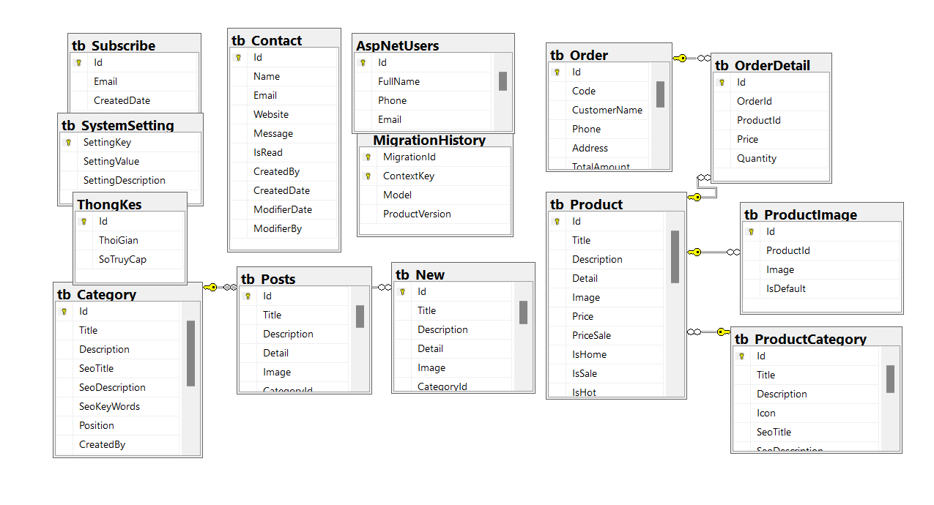

Hình 2.33 Biểu đồ Entity Relationship Diagram

### **2.4.2 Các bảng trong cơ sở dữ liệu**

**- Bảng Users (Người dùng)**

Bảng 2.1: Bảng Users (Người dùng)

|  |  |  |  |  |
| --- | --- | --- | --- | --- |
| Bảng Users (Người dùng) | | | | |
| STT | Khóa | Thuộc tính | Kiểu dữ liệu | Mô tả |
| 1 | PK | Id | nvarchar(128) | Mã người dùng |
| 2 |  | FullName | Nvarchar(MAX) | Tên người dùng |
| 3 |  | Phone | Nvarchar(MAX) | Số điện thoại |
| 4 |  | Email | Nvarchar(256) | Email |

**- Bảng Product (Sản phẩm)**

Bảng 2.2: Bảng Product (Sản phẩm)

|  |  |  |  |  |
| --- | --- | --- | --- | --- |
| Bảng Product (Sản phẩm) | | | | |
| STT | Khóa | Thuộc tính | Kiểu dữ liệu | Mô tả |
| 1 | PK | Id | int | Mã sản phẩm |
| 2 |  | Title | Nvarchar(MAX) | Tên sản phẩm |
| 3 | FK | ProductCategoryID | int | Mã danh mục sản phẩm |
| 4 |  | Description | Nvarchar(MAX) | Mô tả |
| 5 |  | Detail | Nvarchar(MAX) | Chi tiết |
| 6 |  | Image | Nvarchar(500) | Hình ảnh |
| 7 |  | Price | Decimal(18,2) | Giá |
| 8 |  | PriceSale | Decimal(18,2) | Giá khuyến mãi |
| 9 |  | Quantity | Int | Số lượng |
| 10 |  | SeoTitle | Nvarchar(250) | Tiêu đề SEO |
| 11 |  | SeoDescription | Nvarchar(250) |  |
| 12 |  | SeoKeyWords | Nvarchar(250) |  |
| 13 |  | CreatedDate | datetime | Ngày tạo |
| 14 |  | CreatedBy | Nvarchar(250) | Người tạo |
| 15 |  | ModifiedDate | Datetime | Ngày sửa |
| 16 |  | ModifiedBy | Nvarchar(250) | Người sửa |

**- Bảng Category (Danh mục)**

Bảng 2.3: Bảng Category (Danh mục)

|  |  |  |  |  |
| --- | --- | --- | --- | --- |
| Bảng Category (Danh mục) | | | | |
| STT | Khóa | Thuộc tính | Kiểu dữ liệu | Mô tả |
| 1 | PK | Id | int | Mã danh mục |
| 2 |  | Title | Nvarchar(MAX) | Tiêu đề |
| 3 |  | Position | int | STT |
| 4 |  | Description | Nvarchar(MAX) | Mô tả |
| 5 |  | SeoTitle | Nvarchar(250) | Tiêu đề SEO |
| 6 |  | SeoDescription | Nvarchar(250) |  |
| 7 |  | SeoKeyWords | Nvarchar(250) |  |
| 8 |  | CreatedDate | datetime | Ngày tạo |
| 9 |  | CreatedBy | Nvarchar(250) | Người tạo |
| 10 |  | ModifiedDate | Datetime | Ngày sửa |
| 11 |  | ModifiedBy | Nvarchar(250) | Người sửa |

**- Bảng ProductCategory (Danh mục sản phẩm)**

Bảng 2.4: Bảng ProductCategory (Danh mục sản phẩm)

|  |  |  |  |  |
| --- | --- | --- | --- | --- |
| Bảng ProductCategory (Danh mục sản phẩm) | | | | |
| STT | Khóa | Thuộc tính | Kiểu dữ liệu | Mô tả |
| 1 | PK | Id | int | Mã danh mục |
| 2 |  | Title | Nvarchar(MAX) | Tiêu đề |
| 3 |  | Icon | Nvarchar(500) |  |
| 4 |  | Description | Nvarchar(MAX) | Mô tả |
| 5 |  | CreatedDate | datetime | Ngày tạo |
| 6 |  | CreatedBy | Nvarchar(250) | Người tạo |
| 7 |  | ModifiedDate | Datetime | Ngày sửa |
| 8 |  | ModifiedBy | Nvarchar(250) | Người sửa |

**- Bảng Order (Đơn hàng)**

Bảng 2.5: Bảng Order (Đơn hàng)

|  |  |  |  |  |
| --- | --- | --- | --- | --- |
| Bảng Order (Đơn hàng) | | | | |
| STT | Khóa | Thuộc tính | Kiểu dữ liệu | Mô tả |
| 1 | PK | Id | int | Mã đơn hàng |
| 2 | FK | Code | Nvarchar(50) | Mã code |
| 3 |  | CustomerName | Nvarchar(150) | Tên khách hàng |
| 4 |  | Phone | Nvarchar(150) | Số điện thoại |
| 5 |  | Address | Nvarchar(500) | Địa chỉ |
| 6 |  | TotalAmount | Decimal(18,0) | Tổng tiền |
| 7 |  | Quantity | int | Số lượng |
| 8 |  | PriceSale | Decimal(18,2) | Giá khuyến mãi |
| 9 |  | Quantity | Int | Số lượng |
| 10 |  | CreatedDate | datetime | Ngày tạo |
| 11 |  | CreatedBy | Nvarchar(250) | Người tạo |
| 12 |  | ModifiedDate | Datetime | Ngày sửa |
| 13 |  | ModifiedBy | Nvarchar(250) | Người sửa |

**- Bảng OrderDetail (Chi tiết đơn hàng)**

Bảng 2.6: Bảng OrderDetail (Chi tiết đơn hàng)

|  |  |  |  |  |
| --- | --- | --- | --- | --- |
| Bảng OrderDetail (Chi tiết đơn hàng) | | | | |
| STT | Khóa | Thuộc tính | Kiểu dữ liệu | Mô tả |
| 1 | PK | Id | int | Mã chi tiết đơn hàng |
| 2 | FK | CodeId | int | Mã đơn hàng |
| 3 | FK | ProductId | int | Mã sản phẩm |
| 4 |  | Price | Decimal(18,0) | Giá |
| 5 |  | Quantity | Int | Số lượng |

**- Bảng New (Tin tức)**

Bảng 2.7: Bảng New (Tin tức)

|  |  |  |  |  |
| --- | --- | --- | --- | --- |
| Bảng New (Tin tức) | | | | |
| STT | Khóa | Thuộc tính | Kiểu dữ liệu | Mô tả |
| 1 | PK | Id | int | Mã tin tức |
| 2 |  | Title | Nvarchar(MAX) | Tiêu đề tin |
| 3 | FK | CategoryID | int | Mã danh mục |
| 4 |  | Description | Nvarchar(MAX) | Mô tả |
| 5 |  | Detail | Nvarchar(MAX) | Chi tiết |
| 6 |  | Image | Nvarchar(500) | Hình ảnh |
| 7 |  | SeoTitle | Nvarchar(250) | Tiêu đề SEO |
| 8 |  | SeoDescription | Nvarchar(250) |  |
| 9 |  | SeoKeyWords | Nvarchar(250) |  |
| 10 |  | CreatedDate | datetime | Ngày tạo |
| 11 |  | CreatedBy | Nvarchar(250) | Người tạo |
| 12 |  | ModifiedDate | Datetime | Ngày sửa |
| 13 |  | ModifiedBy | Nvarchar(250) | Người sửa |

**- Bảng Post (Bài viết)**

Bảng 2.8: Bảng Post (Bài viết)

|  |  |  |  |  |
| --- | --- | --- | --- | --- |
| Bảng Post (Bài viết) | | | | |
| STT | Khóa | Thuộc tính | Kiểu dữ liệu | Mô tả |
| 1 | PK | Id | int | Mã bài viết |
| 2 |  | Title | Nvarchar(MAX) | Tiêu đề tin |
| 3 | FK | CategoryID | int | Mã danh mục |
| 4 |  | Description | Nvarchar(MAX) | Mô tả |
| 5 |  | Detail | Nvarchar(MAX) | Chi tiết |
| 6 |  | Image | Nvarchar(500) | Hình ảnh |
| 7 |  | SeoTitle | Nvarchar(250) | Tiêu đề SEO |
| 8 |  | SeoDescription | Nvarchar(250) |  |
| 9 |  | SeoKeyWords | Nvarchar(250) |  |
| 10 |  | CreatedDate | datetime | Ngày tạo |
| 11 |  | CreatedBy | Nvarchar(250) | Người tạo |
| 12 |  | ModifiedDate | Datetime | Ngày sửa |
| 13 |  | ModifiedBy | Nvarchar(250) | Người sửa |

**-Bảng Contact (Liên hệ)**

Bảng 2.9: Bảng Contact (Liên hệ)

|  |  |  |  |  |
| --- | --- | --- | --- | --- |
| Bảng Contact (Liên hệ) | | | | |
| STT | Khóa | Thuộc tính | Kiểu dữ liệu | Mô tả |
| 1 | PK | Id | int | Mã liên hệ |
| 2 |  | Name | Nvarchar(MAX) | Tên liên hệ |
| 3 |  | Email | Nvarchar(250) | Email |
| 4 |  | Website | int |  |
| 5 |  | Message | Nvarchar(MAX) | Tin nhắn |
| 6 |  | IsRead | Nvarchar(MAX) |  |
| 7 |  | CreatedDate | datetime | Ngày tạo |
| 8 |  | CreatedBy | Nvarchar(250) | Người tạo |
| 9 |  | ModifiedDate | Datetime | Ngày sửa |
| 10 |  | ModifiedBy | Nvarchar(250) | Người sửa |

**-Bảng Subscribe**

Bảng 2.10: Bảng Subscribe

|  |  |  |  |  |
| --- | --- | --- | --- | --- |
| Bảng Subscribe (Hỗ trợ) | | | | |
| STT | Khóa | Thuộc tính | Kiểu dữ liệu | Mô tả |
| 1 | PK | Id | int | Mã hỗ trợ |
| 2 |  | Email | Nvarchar(MAX) | Email |
| 3 |  | CreatedDate | datetime | Ngày tạo |

**-Bảng System Setting (Quản lý hệ thống)**

Bảng 2.11: Bảng System Setting (Quản lý hệ thống)

|  |  |  |  |  |
| --- | --- | --- | --- | --- |
| Bảng System Setting (Quản lý hệ thống) | | | | |
| STT | Khóa | Thuộc tính | Kiểu dữ liệu | Mô tả |
| 1 | PK | SettingKey | Nvarchar(50) | Mã quản lý |
| 2 |  | SettingValue | Nvarchar(MAX) |  |
| 3 |  | SettingDescription | Nvarchar(MAX) |  |

**-Bảng Thống Kê**

Bảng 2.12: Bảng Thống Kê

|  |  |  |  |  |
| --- | --- | --- | --- | --- |
| Bảng Thống Kê | | | | |
| STT | Khóa | Thuộc tính | Kiểu dữ liệu | Mô tả |
| 1 | PK | Id | int | Mã thống kê |
| 2 |  | ThoiGian | datetime | Thời gian |
| 3 |  | SoTruyCap | bigint | Số truy cập |

**-Bảng ProductImage (Ảnh sản phẩm)**

Bảng 2.13: Bảng ProductImage (Ảnh sản phẩm)

|  |  |  |  |  |
| --- | --- | --- | --- | --- |
| Bảng ProductImage (Ảnh sản phẩm) | | | | |
| STT | Khóa | Thuộc tính | Kiểu dữ liệu | Mô tả |
| 1 | PK | Id | int | Mã ảnh |
| 2 | FK | ProductId | int | Mã sản phẩm |
| 3 |  | Image | Nvarchar(MAX) | Ảnh |
| 4 |  | IsDefault | bit |  |

# **CHƯƠNG 3: KẾT QUẢ ĐẠT ĐƯỢC**

## **3.1 Giao diện chương trình**

## **3.1.1 Giao diện phía khách hàng**

### ***3.1.1.1 Giao diện trang chủ***

Trang chủ cung cấp cho khách hàng tiêu đề trang, menu danh mục, sản phẩm… nhờ đó khách hàng có thể dễ dàng biết được website bán hàng gì.

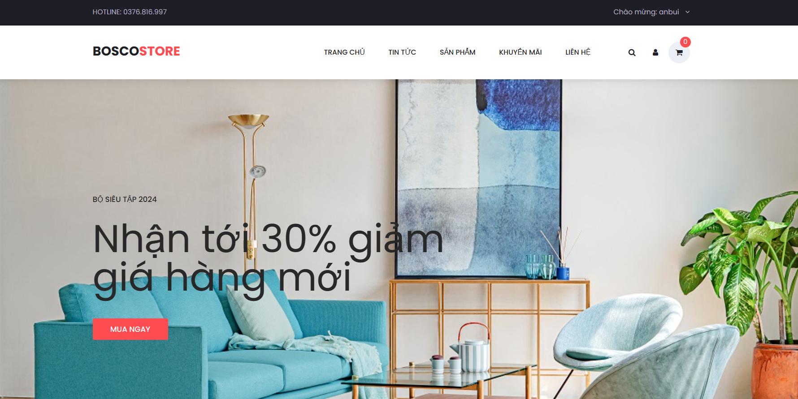

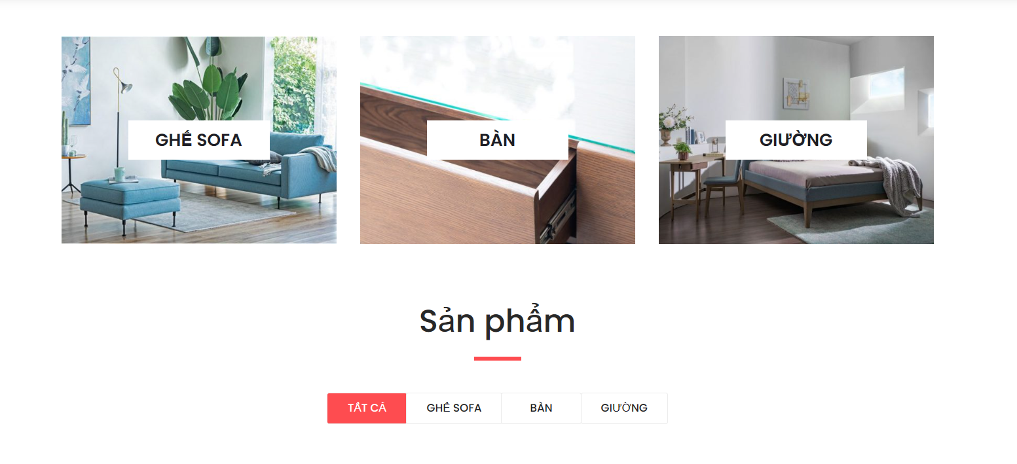

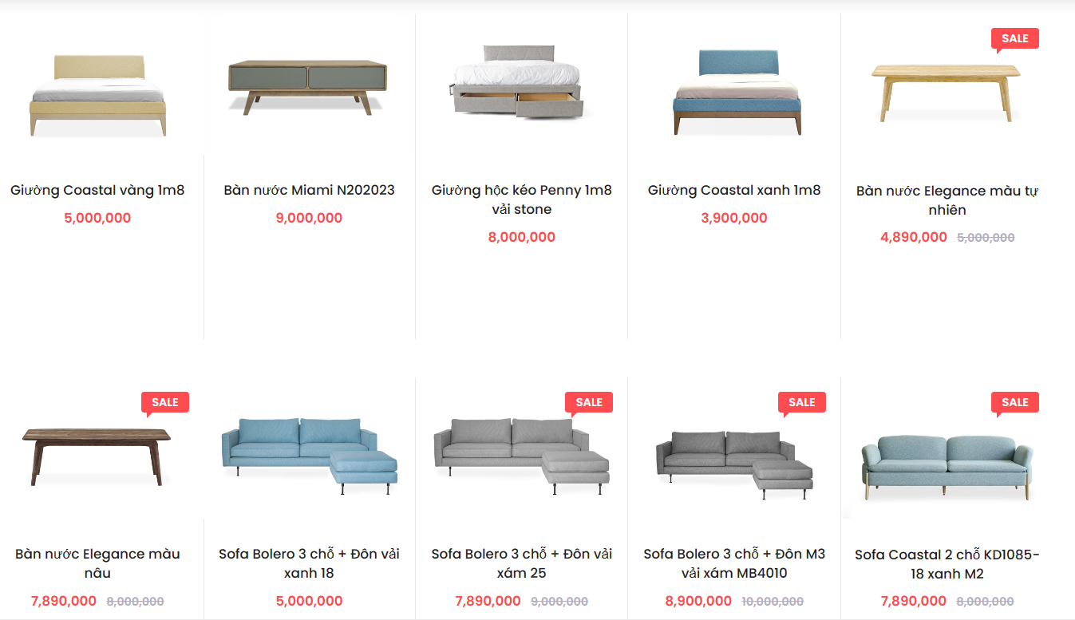

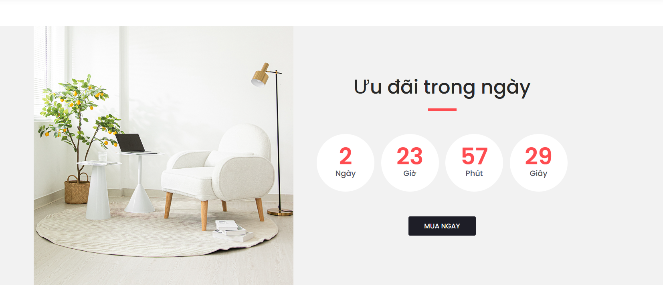

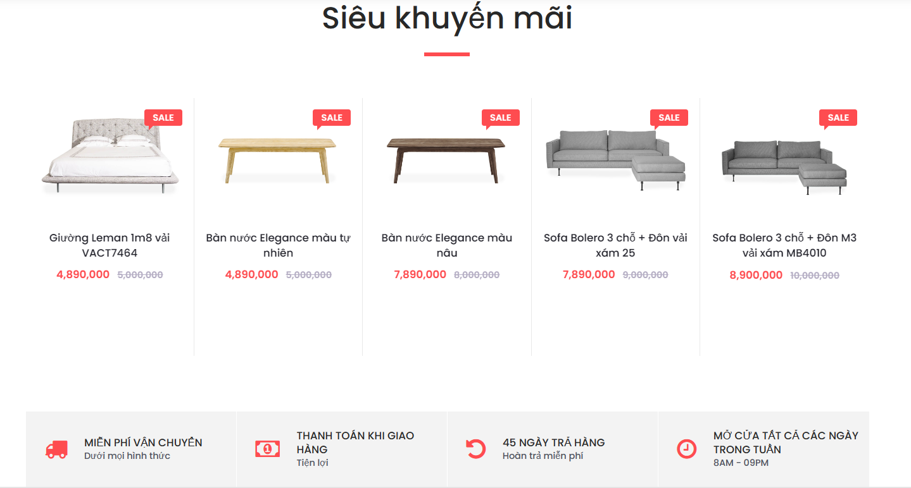

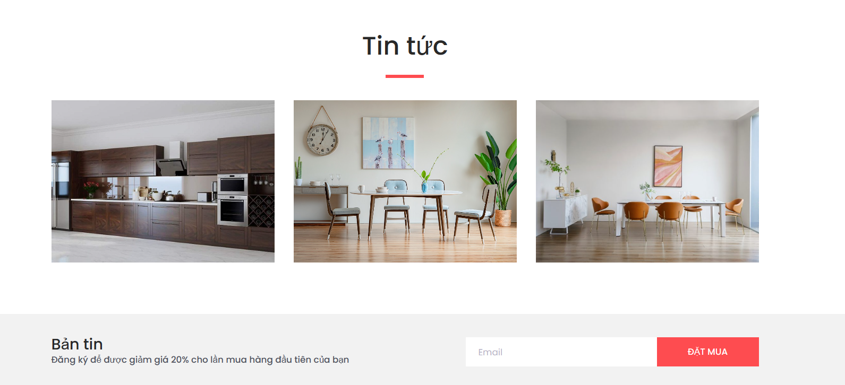

Hình 3.1 Giao diện trang chủ

### ***3.1.1.2 Giao diện đăng ký***

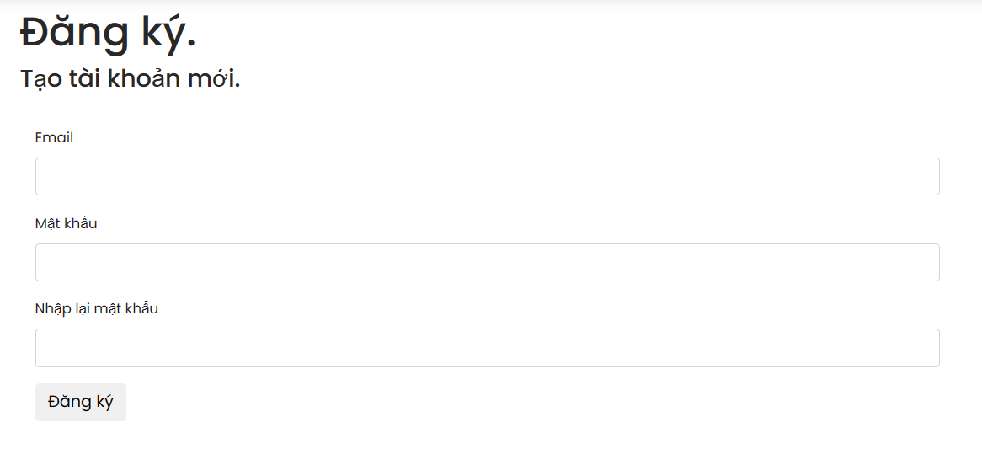

Hình 3.2 Giao diện đăng ký

### ***3.1.1.3 Giao diện đăng nhập***

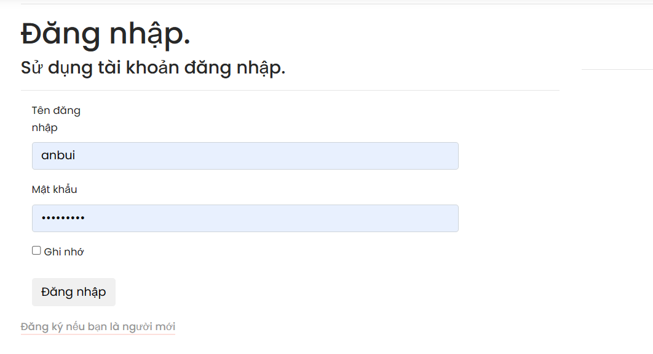

Hình 3.3 Giao diện đăng nhập

### ***3.1.1.4 Giao diện sản phẩm***

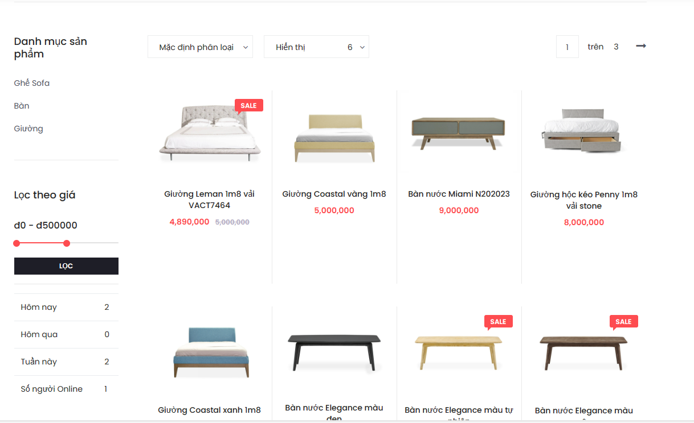

Hình 3.4 Giao diện sản phẩm

### ***3.1.1.5 Giao diện chi tiết sản phẩm***

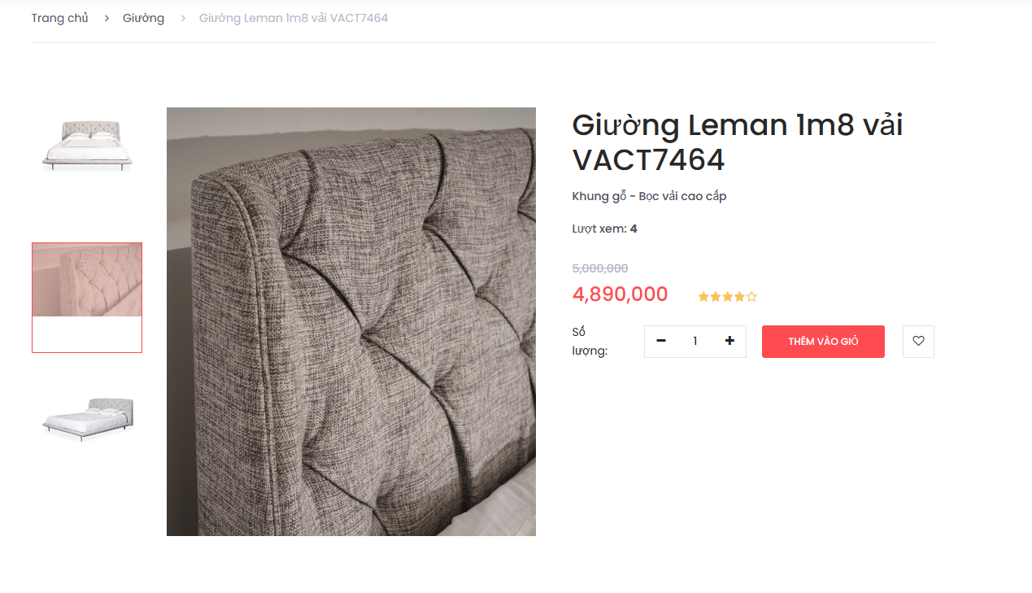

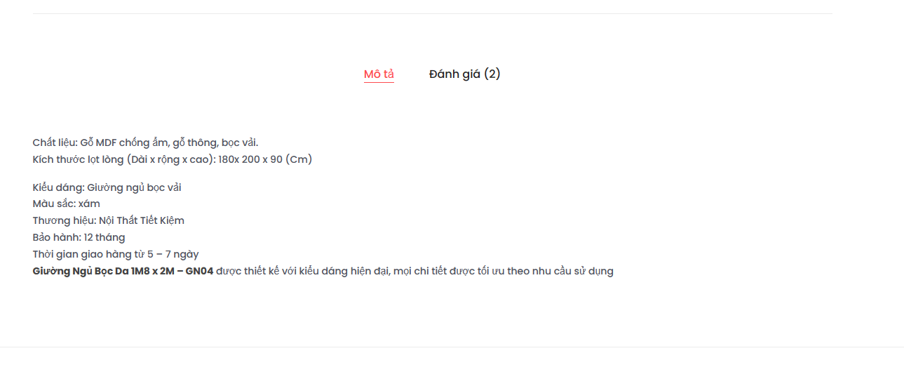

Hình 3.5 Giao diện chi tiết sản phẩm

### ***3.1.1.6 Giao diện tin tức***

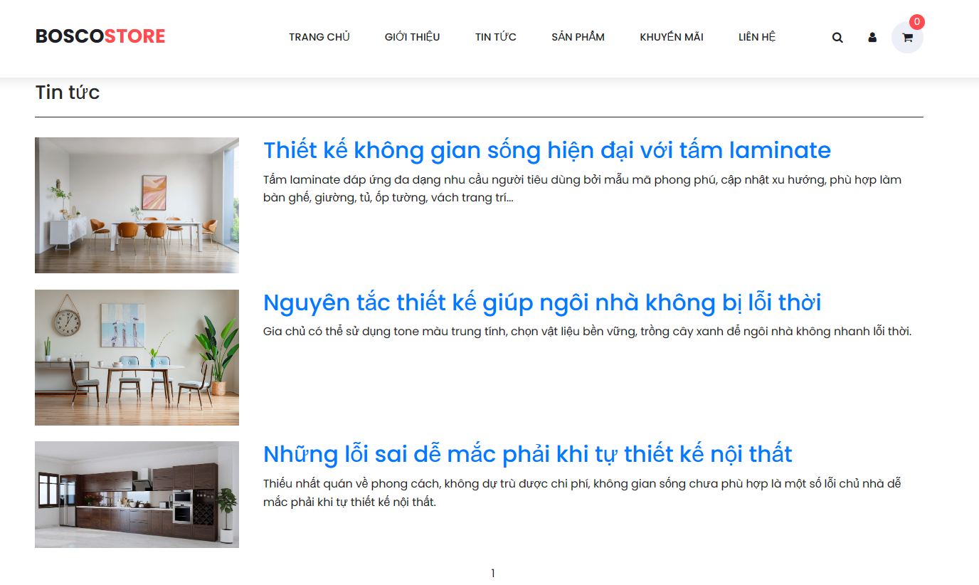

Hình 3.6 Giao diện tin tức

### ***3.1.1.7 Giao diện liên hệ***

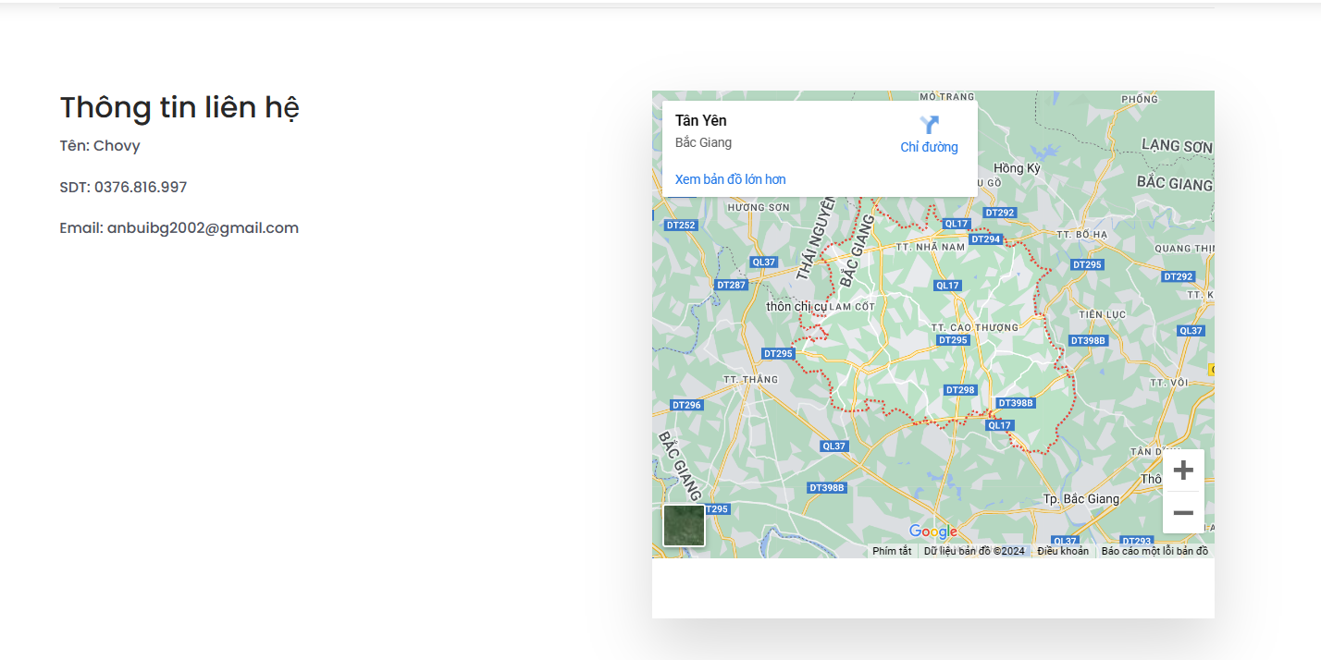

Hình 3.7 Giao diện liên hệ

### ***3.1.1.8 Giao diện giỏ hàng***

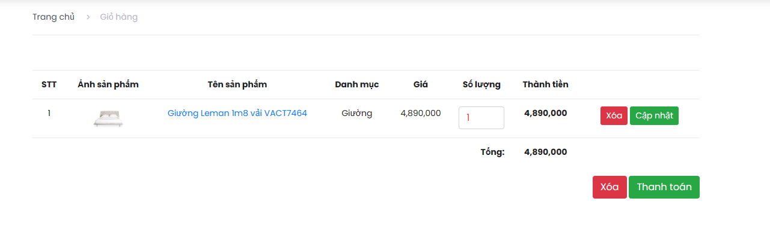

Hình 3.8 Giao diện giỏ hàng

### ***3.1.1.9 Giao diện thanh toán***

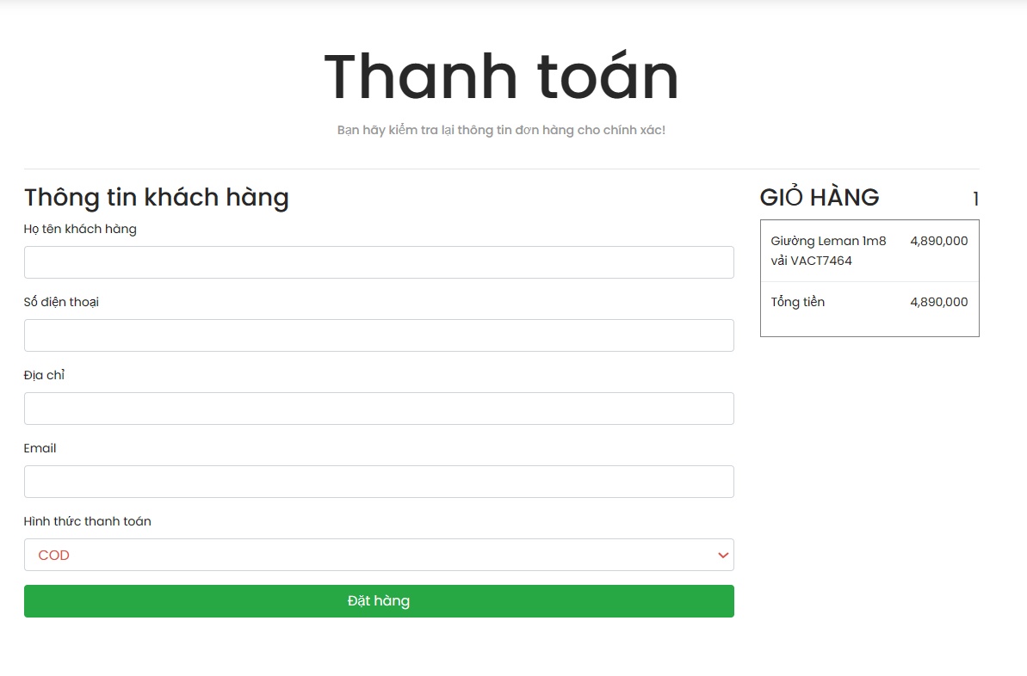

Hình 3.9 Giao diện thanh toán

### ***3.1.1.10 Giao diện đặt hàng thành công***

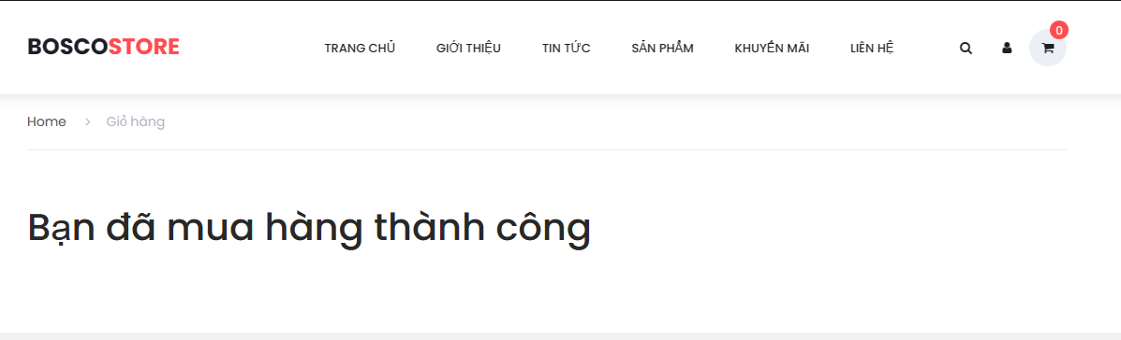

Hình 3.10 Giao diện đặt hàng thành công

## **3.1.2 Giao diện người quản trị**

### ***3.1.2.1 Giao diện trang đăng nhập***

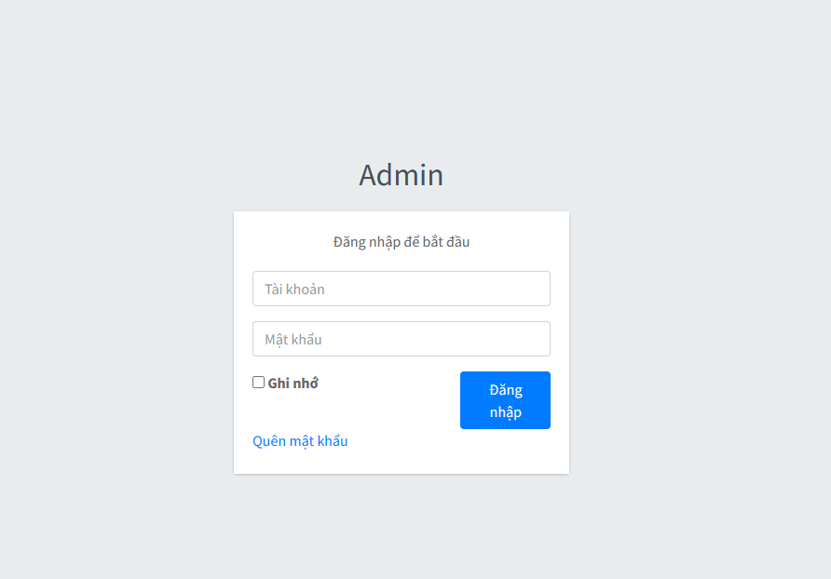

Hình 3.11 Giao diện trang đăng nhập người quản lý

### ***3.1.2.2 Giao diện trang quản trị***

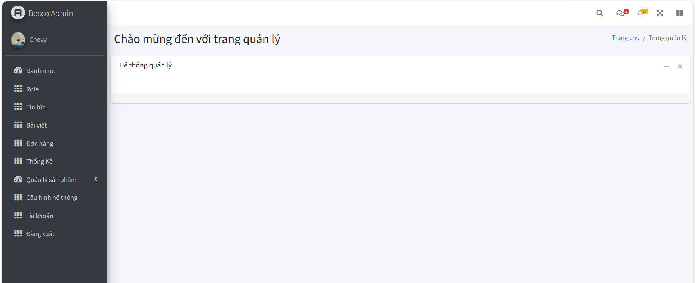

Hình 3.12 Giao diện trang quản trị

### ***3.1.2.3 Giao diện trang quản lý danh mục***

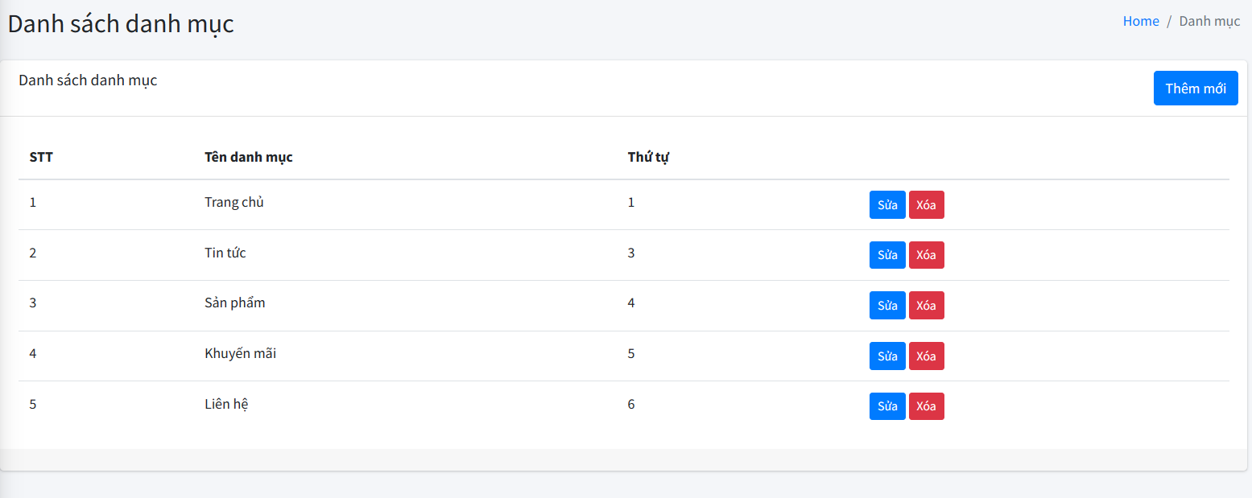

Hình 3.13 Giao diện trang quản lý danh mục

### ***3.1.2.4 Giao diện trang quản lý quyền***

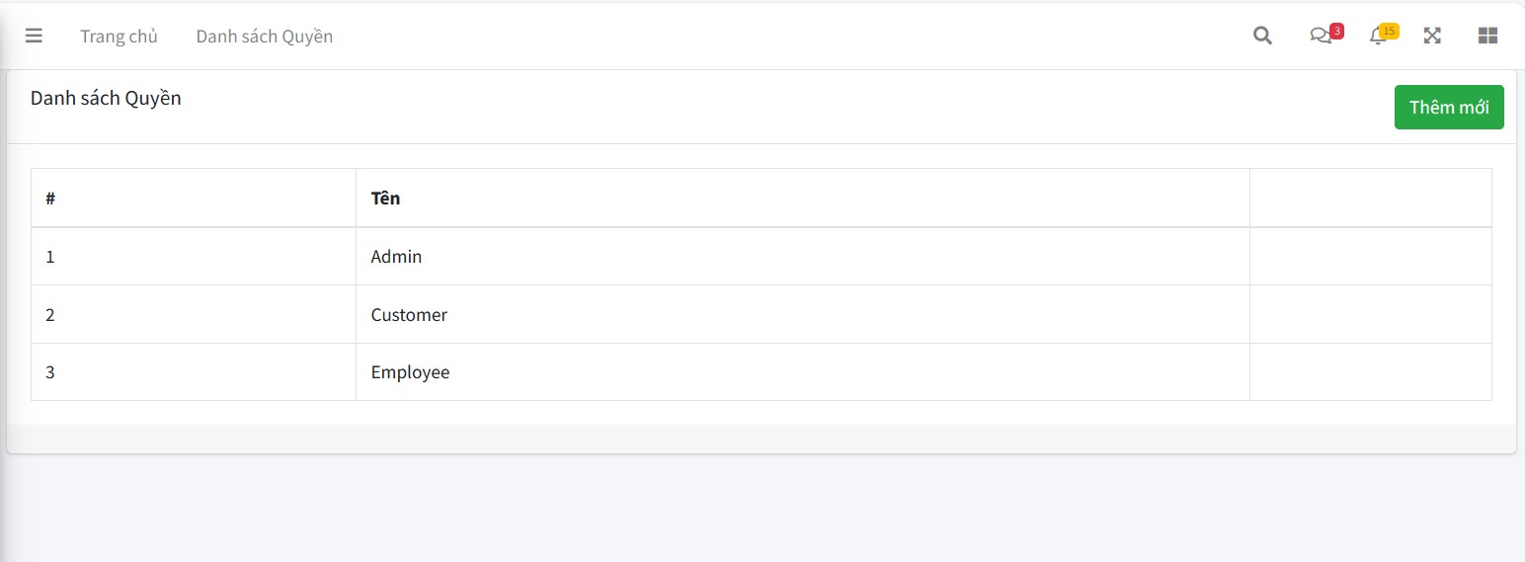

Hình 3.14 Giao diện trang quản lý quyền

### ***3.1.2.5 Giao diện trang quản lý tin tức***

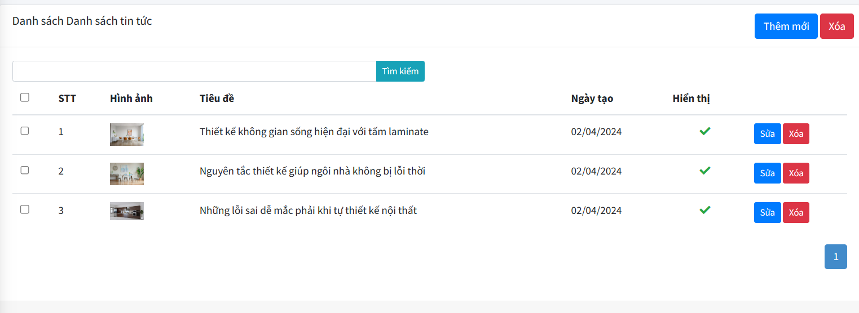

Hình 3.15 Giao diện trang quản lý tin tức

### ***3.1.2.6 Giao diện trang quản lý bài viết***

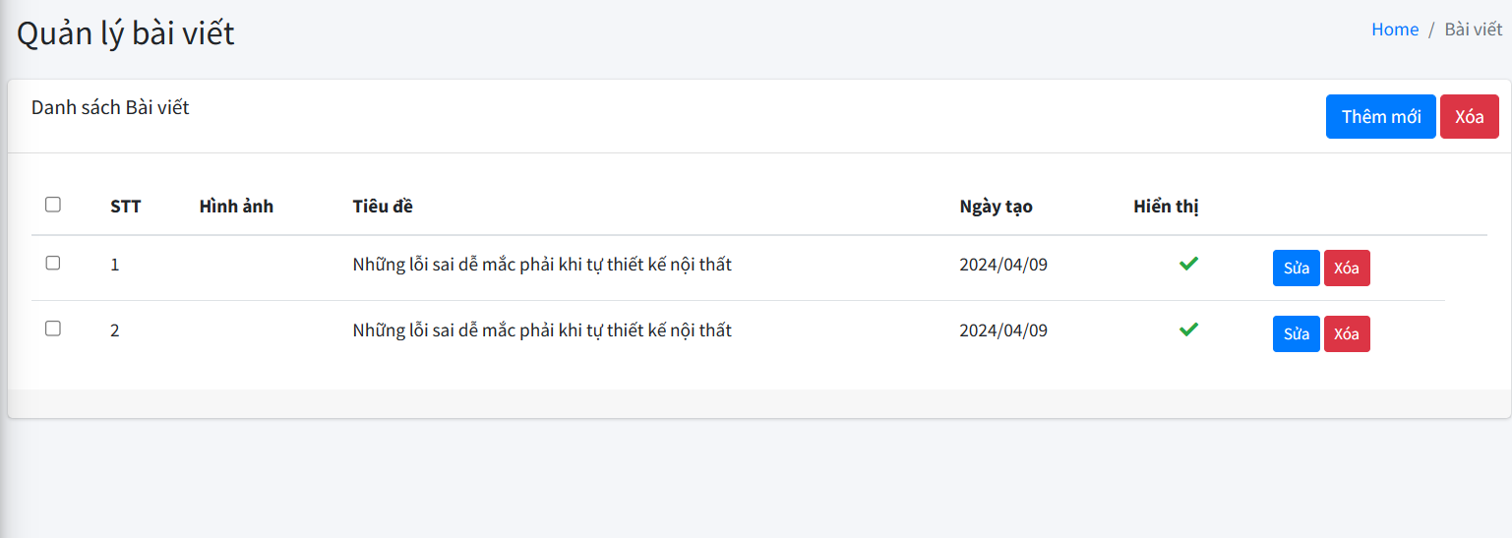

Hình 3.16 Giao diện trang quản lý bài viết

### ***3.1.2.7 Giao diện trang quản lý đơn hàng***

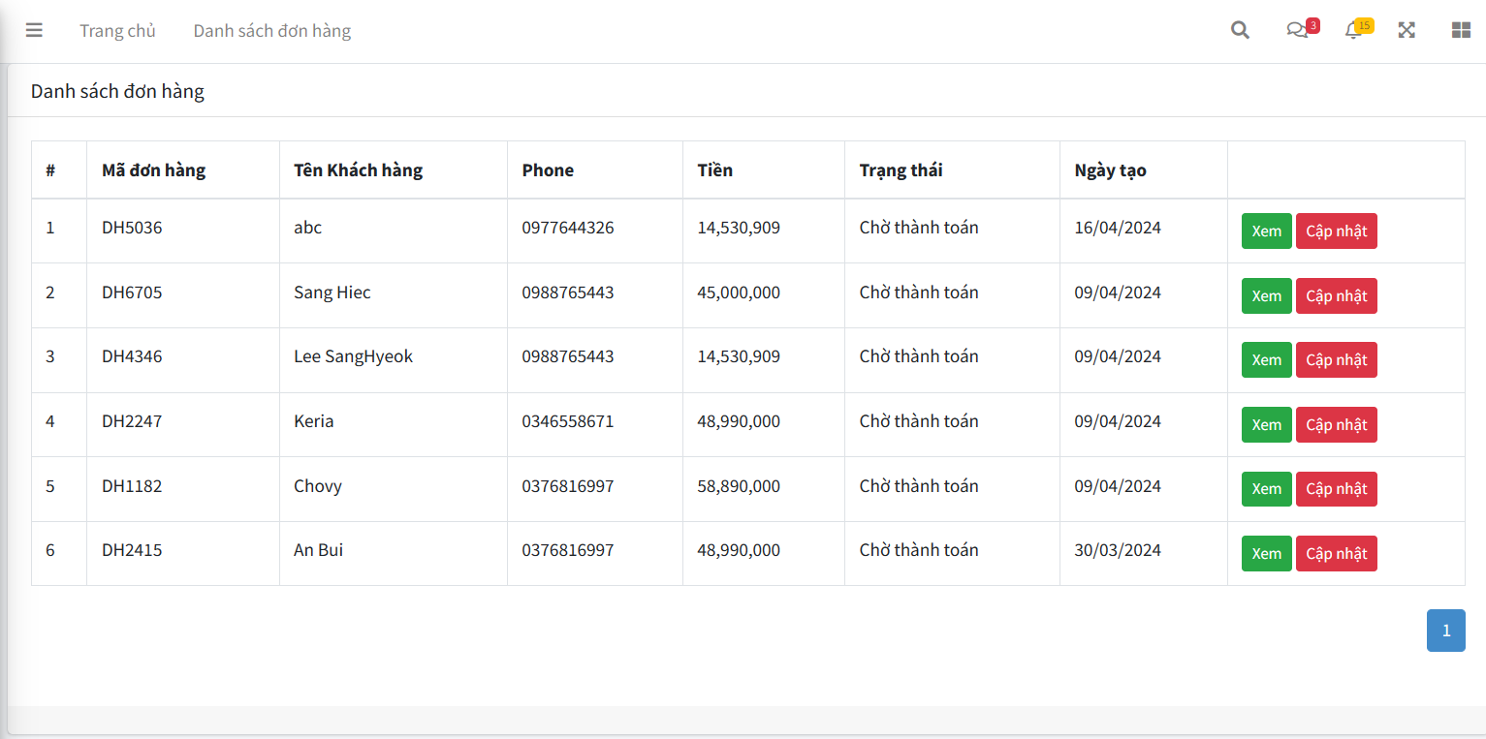

Hình 3.17 Giao diện trang quản lý đơn hàng

### ***3.1.2.8 Giao diện trang thống kê***

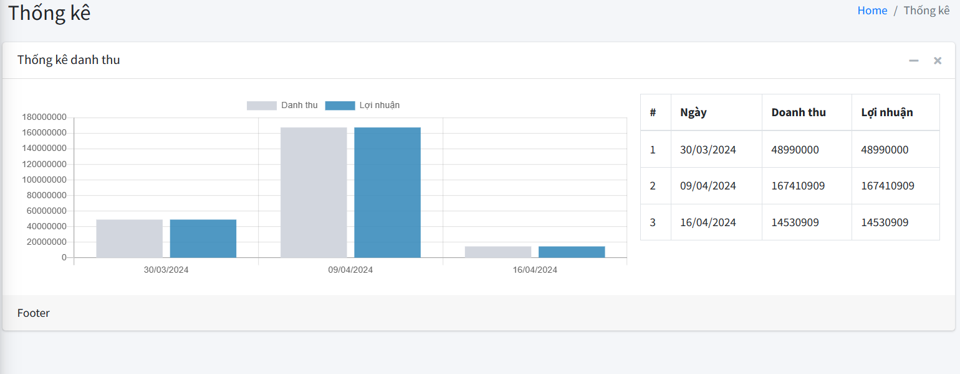

Hình 3.18 Giao diện trang thống kê

### ***3.1.2.9 Giao diện trang quản lý danh mục sản phẩm***

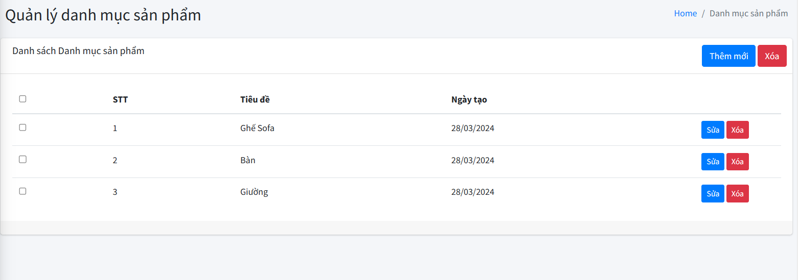

Hình 3.19 Giao diện trang quản lý danh mục sản phẩm

### ***3.1.2.10 Giao diện trang quản lý sản phẩm***

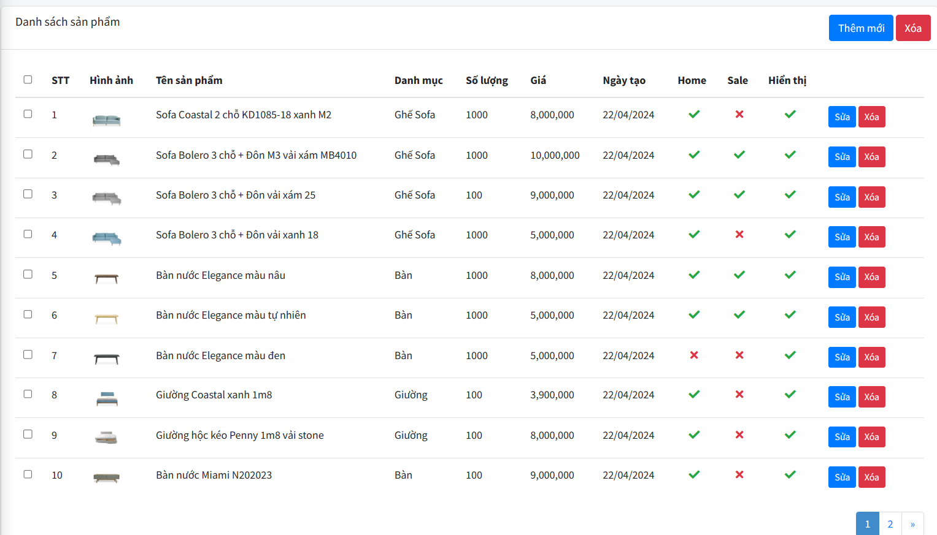

Hình 3.20 Giao diện trang quản lý sản phẩm

### ***3.1.2.11 Giao diện trang cấu hình hệ thống***

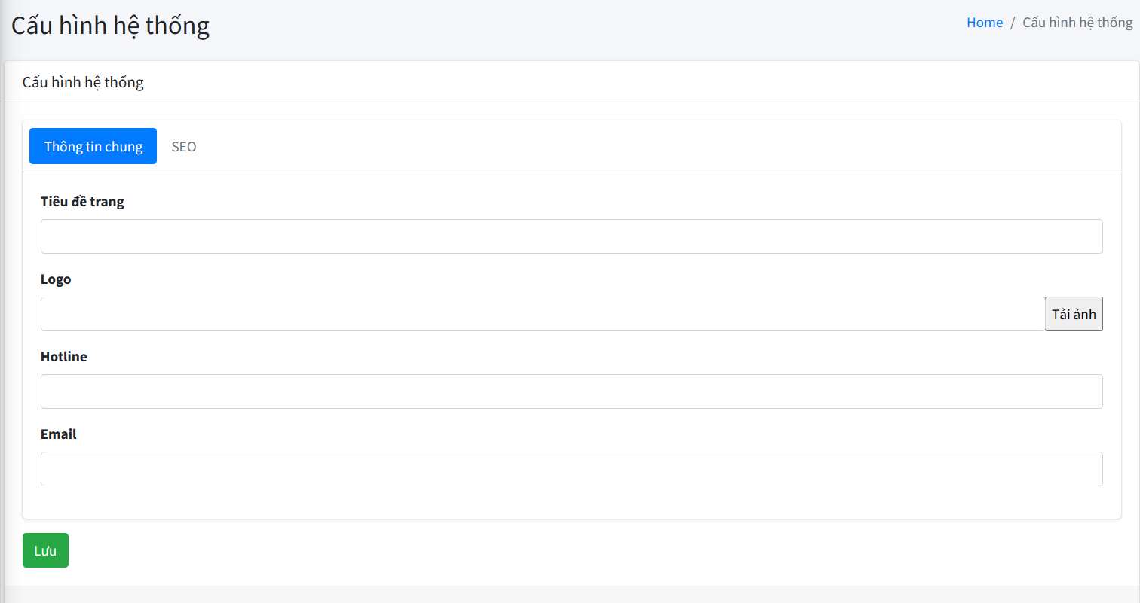

Hình 3.21 Giao diện trang cấu hình hệ thống

### ***3.1.2.12 Giao diện trang quản lý tài khoản***

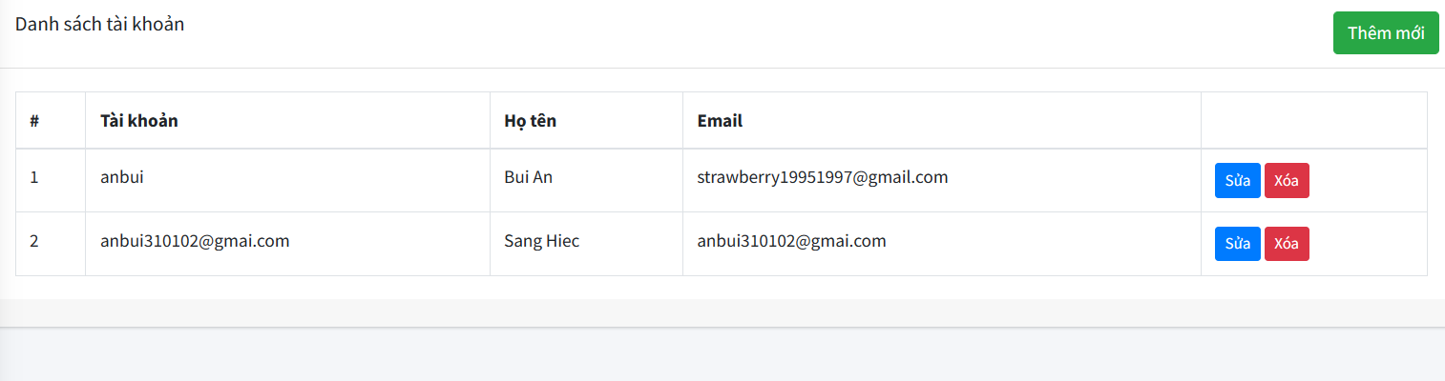

Hình 3.22 Giao diện trang quản lý tài khoản

# **CHƯƠNG 4: KIỂM THỬ CHƯƠNG TRÌNH**

## **4.1 Kế hoạch kiểm thử**

- Những chức năng được kiểm thử:

* Đăng nhập: khách hàng vào hệ thống website, nhân viên và quản trị viên vào hệ thống quản lý.
* Đăng ký: khách hàng đăng ký tài khoản mới
* Kiểm thử chức năng quản lý của quản trị viên: thêm trang tĩnh, thêm nhà cung cấp, thêm sản phẩm, thêm danh mục, thêm quyền…

## **4.2 Chiến lược kiểm thử**

* Kiểm thử ở mức hệ thống (ST) và kiểm thử chấp nhận (UAT)
* Dùng kiểu kiểm thử thủ công (manual test) bao gồm kiểm thử GUI và từng chức năng.
* Việc kiểm thử chỉ bắt đầu khi đã hoàn thiện bộ test case để kiểm thử GUI và chức năng.

## **4.3 Kết quả kiểm thử**

* Tỉ lệ test case đạt( passed): 100%
* Tỉ lệ test case không đạt (failed): 0%
* Hệ thống chạy ổn định trên các trình duyệt web khác nhau (IE, Firefox và Google Chrome, Microsoft Edge).
* Kết quả chi tiết: Xem phụ lục.

# **KẾT LUẬN**

Đề tài **“Xây dựng website thương mại điện tử bán đồ nội thất cho công ty Bosco”**, qua quá trình thực hiện đề tài này em đã tổng hợp lại và vận dụng được rất những kiến thức tại trường, tại **CÔNG TY TNHH CÔNG NGHỆ CHÍNH XÁC FUYU** nơi mà em đã thực tập để áp dụng vào thực tiễn như: Mô hình MVC, tối ưu hóa cho SEO, tăng trải nghiệm người dùng, ajax, jquery và nhiều kiến thức khác.

Website được xây dựng với mục đích mua bán sản phẩm thông qua internet giúp nâng cao lợi nhuận kinh doanh, đi cùng với đó là quảng bá, tiến cận sách đến với mọi người nhiều hơn. Giúp mọi người có thể dễ dàng tham khảo, tìm kiếm và mua sản phẩm nội thất chất lượng cao mà không mất thời gian, công sức.

Vì chưa có được nhiều kinh nghiệm thực tế cũng như am hiểu về nghiệp vụ và thời gian có hạn do vậy website còn nhiều hạn chế, em rất mong được các quý thầy cô đóng góp ý kiến để giúp website được hoàn thiện hơn.

Hướng phát triển của tiếp theo của website sẽ là chỉnh sửa, hoàn thiện các module một cách tối ưu nhất, cập nhật thêm các chức năng khác như: chat realtime, thanh toán online, áp dụng voucher, liên kết với các đơn vị vận chuyển, blog tin tức.

Hà Nội, ngày  tháng năm

Sinh viên thực hiện

***Bùi Thu An***

# **TÀI LIỆU THAM KHẢO**

|  |  |
| --- | --- |
| [1] | Nguyễn Văn Ba, Phân Tích Thiết Kế Các Hệ Thống Thông Tin Quản Lý, Nhà xuất bản Khoa Học Kỹ Thuật, 2002. |
| [2] | https://support.microsoft.com/vi-vn/topic/31846479-c656-f2a4-bc24-c9803a97e62c |
| [3] | Thạc Bình Cường, Phân tích thiết kế hệ thống thông tin, Nhà xuất bản Khoa Học Kỹ Thuật, 2002. |
| [4] | " ASP.NET MVC," https://en.wikipedia.org/wiki/ASP.NET_MVC |
| [5] | <https://stackoverflow.com> |
| [6] | <https://www.w3schools.com> |
| [7] | <https://viblo.asia/p/tim-hieu-ve-html-va-css-co-ban-7ymwGXV0R4p1> |

# **PHỤ LỤC**

**Chi tiết kết quả kiểm thử**

Bảng 4.1: Kiểm thử đăng nhập

|  |  |  |  |  |
| --- | --- | --- | --- | --- |
| ID | Mục đích kiểm thử | Các bước thực hiện | Kết quả mong muốn | Kết quả đạt được |
|  | Giao diện | | | |
| 1 | Kiểm tra màn hình đăng nhập | 1. Mở màn hình đăng nhập 2. Kiểm tra màn hình đăng nhập | Màn hình hiển thị: - “Tên đăng nhập”, “Mật khẩu” textbox - Text link “Bạn chưa có tài khoản?”  - “Đăng nhập” button | PASS |
| 2 | Kiểm tra tổng thể giao diện màn hình đăng nhập | 1. Mở màn hình đăng nhập 2. Kiểm tra tổng thể giao diện màn hình đăng nhập | - Các label và textbox, rộng và khoảng cách bằng nhau  - Các label sử dụng cùng 1 loại font, cỡ chữ, căn lề trái - Kiểm tra lỗi chính tả - Form đc bố trí hợp lý, dễ sử dụng - Giống với thiết kế đã dựng | PASS |
|  | Chức năng đăng nhập | | | |
| 3 | Kiểm tra đăng nhập tài khoản thành công | 1. Đăng nhập bằng tài khoản đã có trong CSDL 2. Click button "Đăng nhập" | 2. Đăng nhập thành công hiển thị màn hình trang chủ | PASS |
| 4 | Kiểm tra đăng nhập tài khoản không thành công | 1. Đăng nhập bằng tài khoản chưa có trong CSDL 2. Click button "Đăng nhập" | 2. Hiển thị message "Tên user hoặc mật khẩu không chính xác" | PASS |
|  | Textbox tên đăng nhập | | | |
| 5 | Kiểm tra Tên đăng nhập là trường bắt buộc | 1. Để trống trường Tên đăng nhập 2. Các thông tin khác được nhập hợp lệ 3. Click button "Đăng nhập" | 3. Hiển thị Message "Tên tài khoản không được để trống" | PASS |
| 6 | Kiểm tra nhập khoảng trắng ở Tên đăng nhập (Trimspace) | 1. Nhập khoảng trắng đầu và cuối vào Tên đăng nhập có tồn tại trong DB 2. Các thông tin khác được nhập hợp lệ 3. Click button "Đăng nhập" | 3. Đăng nhập thành công trim space đầu cuối hiển thị màn hình trang chủ | PASS |
| 7 | Kiểm tra phân biệt chữ hoa, chữ thường | 1. Đăng nhập với Tên đăng nhập là chữ thường có trong DB 2. Các thông tin khác được nhập hợp lệ 3. Click button "Đăng nhập" | 3. Đăng nhập thành công hiển thị màn hình trang chủ | PASS |
| 8 | 1. Đăng nhập với tên đăng nhập là chữ hoa trùng với chữ thường ở trên có trong DB 2. Các thông tin khác được nhập hợp lệ 3. Click button "Đăng nhập" | 3. Đăng nhập thành công không phân biệt chữ hoa chữ thường ở tên đăng nhập.Hiển thị Message "Tên user hoặc mật khẩu sai" | PASS |
|  | Textbox mật khẩu | | | |
| 10 | Kiểm tra Mật khẩu là trường bắt buộc | 1. Để trống trường Mật khẩu 2. Các thông tin khác được nhập hợp lệ 3. Click button “Đăng nhập” | 3. Hiển thị Message "Mật khẩu không được để trống" | PASS |
| 11 | Kiểm tra Mật khẩu không chính xác | 1. Nhập sai mật khẩu so với tài khoản có trong CSDL 2. Các trường thông tin khác được nhập hợp lệ 3. Click button "Đăng nhập" | 3. Đăng nhập không thành công hiển thị Message "Tên user hoặc mật khẩu không chính xác" | PASS |
| 12 | Kiểm tra phân biệt chữ hoa, chữ thường | 1. Nhập mật khẩu là chữ thường có trong DB 2. Các thông tin khác được nhập hợp lệ 3. Click button “Đăng nhập” | 3. Hiển thị message đăng nhập thành công hiển thị màn hình trang chủ | PASS |
| 1. Nhập mật khẩu là chữ Hoa trùng với chữ thường ở trên có trong DB 2. Các thông tin khác được nhập hợp lệ 3. Click button “Đăng nhập” | 3. Hiển thị message đăng nhập không thành công | PASS |
| 13 | Kiểm tra mã hóa Mật khẩu | 1. Nhập Mật khẩu | 1. Mật khẩu hiển thị dưới dạng mã hóa ****** | PASS |

Bảng 4.2: Kiểm thử đăng ký

|  |  |  |  |  |
| --- | --- | --- | --- | --- |
| ID | Mục đích kiểm thử | Các bước thực hiện | Kết quả mong muốn | Kết quả đạt được |
|  | Giao diện | | | |
| 1 | 1.Kiểm tra giao diện màn hình Đăng ký | 1. Mở màn hình đăng ký 2. Kiểm tra sự đầy đủ của các trường thông tin trên màn hình | Màn hình với đầy đủ thông tin. 2. Giá trị hiển thị của các trường như sau: - Họ và tên textbox* - SĐT textbox* - Email textbox* - Tài khoản textbox* - Mật khẩu textbox* - Đăng ký button - Button "Đăng nhập" - Text link "Trang chủ" | PASS |
| 2 | Kiểm tra tổng thể giao diện màn hình Đăng ký | 1. Mở màn hình Đăng ký 2. Kiểm tra tổng thể giao diện màn hình Đăng ký | 1. Các label, textbox, combo có độ dài, rộng và khoảng cách bằng nhau, không xô lệch 2. Các label sử dụng cùng 1 loại font, cỡ chữ, căn lề trái 3. Kiểm tra lỗi chính tả 4. Form đc bố trí hợp lý, dễ sử dụng 5. Giống với thiết kế đã dựng. | PASS |
|  | Họ tên textbox | | | |
| 2 | Kiểm tra Họ tên thành công | 1. Nhập Họ tên = ký tự 2. Các thông tin khác được nhập hợp lệ 3. Click button "Đăng ký" | 1. Đăng ký thành công và chuyển sang màn hình đăng nhập. | PASS |
| 3 | Kiểm tra Họ tên là trường bắt buộc | 1. Để trống trường Họ tên 2. Các thông tin khác được nhập hợp lệ 3. Click button "Đăng ký" | 1. Hiển thị message "Họ tên không được để trống" | PASS |
| 4 | Kiểm tra nhập Họ tên là 30 ký tự nhập vào. | 1. Nhập 30 ký tự vào Họ tên 2. Các thông tin khác được nhập hợp lệ 3. Click button "Đăng ký" | 1. Đăng ký thành công và chuyển sang màn hình đăng nhập. | PASS |
| 5 | Kiểm tra Trim Space trong Họ tên textbox | 1. Nhập Họ tên có khoảng trắng ở đầu và cuối. 2. Nhập hợp lệ các trường còn lại 3. Click button "Đăng ký" | 1.1 Đăng ký thành công, đăng nhập và chuyển sang màn hình trang chủ. 1.2 Thực hiện Trim Space ở đầu cuối dữ liệu khi lưu vào CSDL | PASS |
|  | SĐT textbox | | | |
| 6 | Kiểm tra SĐT là trường bắt buộc | 1. Để trống trường số điện thoại 2. Các thông tin khác được nhập hợp lệ 3. Click button "Đăng ký" | 1. Hiển thị Message "Số điện thoại không được để trống" | PASS |
| 7 | Kiểm tra SĐT là trường bắt buộc | 1. Để trống trường Tài khoản 2. Các thông tin khác được nhập hợp lệ 3. Click button "Đăng ký" | 1. Hiển thị Message "Số điện thoại không được để trống" | PASS |
| 8 | Kiểm tra SĐT đúng định dạng | 1. Nhập ký tự đầu là 0 và 9 ký tự sau là số vào SĐT 2. Các thông tin khác được nhập hợp lệ 3. Click button "Đăng ký" | 1. Đăng ký thành công và chuyển sang màn hình đăng nhập. | PASS |
| 9 | Kiểm tra nhập ký tự đầu tiên không là ký tự 0 vào SĐT | 1. Nhập ký tự đầu không là 0 và 9 ký tự sau là số vào SĐT 2. Các thông tin khác được nhập hợp lệ 3. Click button "Đăng ký" | 1. Hiển thị Message "Số điện thoại không đúng định dạng" | PASS |
| 10 | Kiểm tra nhập 11 ký tự vào SĐT | 1. Nhập 11 ký tự vào SĐT 2. Các thông tin khác được nhập hợp lệ 3. Click button "Đăng ký" | 1.  Hiển thị Message "Số điện thoại có 10 chữ số" | PASS |
| 11 | Kiểm tra nhập 9 ký tự vào SĐT | 1. Nhập 9 ký tự vào SĐT 2. Các thông tin khác được nhập hợp lệ 3. Click button "Đăng ký" | 1.  Hiển thị Message "Số điện thoại có 10 chữ số" | PASS |
| 12 | Kiểm tra nhập SĐT là ký tự đặc biệt | 1. Nhập SĐT bao gồm các kí tự đặc biệt (@#$%^*~/\\,|). 2. Nhập hợp lệ các trường còn lại 3. Click button "Đăng ký" | 1.  Hiển thị Message "Số điện thoại không đúng định dạng" | PASS |
| 13 | Kiểm tra nhập SĐT có khoảng trắng | 1. Nhập SĐT có khoảng trắng 2. Các trường khác nhập hợp lệ 3. Click button "Đăng ký" | 1.  Hiển thị Message "Số điện thoại không đúng định dạng" | PASS |
|  | Email textbox | | | |
| 14 | Kiểm tra Email là trường bắt buộc | 1. Để trống trường Email 2. Các thông tin khác được nhập hợp lệ 3. Click button "Đăng ký" | 1. Hiển thị Message " Email không được để trống." | PASS |
| 15 | Kiểm tra nhập 50 ký tự vào Email | 1. Nhập 50 ký tự vào Email 2. Các thông tin khác được nhập hợp lệ 3. Click button "Đăng ký" | 1. Hiển thị message " Đăng ký thành công" | PASS |
| 16 | Kiểm tra định dạng Email không hợp lệ | 1. Nhập tên email là ký tự đặc biệt (#$%^*~/\\,|). 2. Nhập hợp lệ các trường còn lại 3. Click button "Đăng ký" | 1. Hiển thị Message "Địa chỉ email không hợp lệ." | PASS |
| 1. Nhập định dạng email ko có @  2. Nhập hợp lệ các trường còn lại 3. Click button "Đăng ký" | PASS |
|  |
| 17 | Kiểm tra Trim Space trong Email textbox | 1. Nhập Email có khoảng trắng đầu, cuối 2. Nhập hợp lệ các trường còn lại 3. Click button "Đăng ký" | 1.1 Đăng ký thành công, đăng nhập và chuyển sang màn hình trang chủ. 1.2 Thực hiện Trim Space ở đầu cuối dữ liệu khi lưu vào CSDL | PASS |  |
| 18 | Kiểm tra nhập ký tự trắng vào giữa Email | 1. Nhập Email có khoảng trắng ở giữa 2. Nhập hợp lệ các trường còn lại 3. Click button "Đăng ký" | 1. Hiển thị Message "Địa chỉ email không hợp lệ." | PASS |  |
| 19 | Kiểm tra nhập  Email hợp lệ | 1. Nhập địa chỉ email hợp lệ: abc@gmail.com abc.xyz@gmail.com  2. Nhập hợp lệ các trường còn lại 3. Click button "Đăng ký" | 1. Đăng ký thành công, đăng nhập và chuyển sang màn hình trang chủ. | PASS |  |
|  | Tài khoản textbox | | | |  |
| 20 | Kiểm tra Tài khoản thành công | 1. Nhập Tài khoản = ký tự 2. Các thông tin khác được nhập hợp lệ 3. Click button "Đăng ký" | 1. Đăng ký thành công và chuyển sang màn hình đăng nhập. | PASS |  |
| 21 | Kiểm tra Tài khoản là trường bắt buộc | 1. Để trống trường Tài khoản 2. Các thông tin khác được nhập hợp lệ 3. Click button "Đăng ký" | 1. Hiển thị Message "Tài khoản không được để trống" | PASS |  |
| 22 | Kiểm tra tài khoản đã tồn tại | 1. Nhập Tài khoản đã tồn tại trong Database 2. Các thông tin khác được nhập hợp lệ 3. Click button "Đăng ký" | 1. Hiển thị Message "Username đã được đăng ký trước" | PASS |  |
| 23 | Kiểm tra nhập ký tự trắng vào giữa Tài khoản | 1. Nhập ký tự trắng vào giữa Tài khoản 2. Các thông tin khác được nhập hợp lệ 3. Click button "Đăng ký" | 1. Hiển thị Message "Username viết liền không dấu" | PASS |  |
| 24 | Kiểm tra nhập ký tự có dấu vào Tài khoản | 1. Nhập ký tự có dấu vào Tài khoản 2. Các thông tin khác được nhập hợp lệ 3. Click button "Đăng ký" | 1. Hiển thị Message "Username viết liền không dấu" |  |  |
| 25 | Kiểm tra nhập 31 ký tự vào Tài khoản | 1. Nhập 31 ký tự vào Tài khoản 2. Các thông tin khác được nhập hợp lệ 3. Click button "Đăng ký" | 1. Hiển thị Message "Username tối đa 30 ký tự". | PASS |  |
|  | Mật khẩu textbox | | | |  |
| 26 | Kiểm tra Mật khẩu thành công | 1. Nhập Mật khẩu = ký tự  2. Các thông tin khác được nhập hợp lệ 3. Click button "Đăng ký" | 1. Đăng ký thành công và chuyển sang đăng nhập. | PASS |  |
| 27 | Kiểm tra  Mật khẩu là trường bắt buộc | 1. Để trống trường Mật khẩu 2. Các thông tin khác được nhập hợp lệ 3 Click button "Đăng ký" | 1. Hiển thị Message "Mật khẩu không được để trống" | PASS |  |
| 28 | Kiểm tra nhập 10 ký tự vào Mật khẩu | 1. Nhập 10 ký tự vào Mật khẩu 2. Các thông tin khác được nhập hợp lệ 3. Click button "Đăng ký" | 1. Đăng ký thành công và chuyển sang màn hình đăng nhập. | PASS |  |
| 29 | Kiểm tra Trim Space trong Mật khẩu textbox | 1. Nhập Mật khẩu có khoảng trắng ở đầu và cuối. 2. Nhập hợp lệ các trường còn lại 3. Click button "Gửi" | 1.1 Đăng ký thành công, đăng nhập và chuyển sang màn hình trang chủ. 1.2 Thực hiện Trim Space ở đầu cuối dữ liệu khi lưu vào CSDL | PASS |  |
| 30 | Kiểm tra Mật khẩu thành công | 1. Nhập Mật khẩu = ký tự 2. Các thông tin khác được nhập hợp lệ 3. Click button "Đăng ký" | 3. Đăng ký thành công về giao diện trang đăng nhập | PASS |  |

Bảng 4.3: Kiểm thử thêm danh mục

|  |  |  |  |  |
| --- | --- | --- | --- | --- |
| ID | Mục đích kiểm thử | Các bước thực hiện | Kết quả mong muốn | Kết quả đạt được |
|  | Phần giao diện | | |  |
| 1 | Kiểm tra giao diện màn hình Thêm loại sản phẩm | 1. Kiểm tra title của màn hình 2. Kiểm tra sự đầy đủ của các trường thông tin trên màn hình | 1. Màn hình với đầy đủ thông tin như Prototype 2. Giá trị hiển thị của các trường như sau: - “Tên danh mục”, “icon”   textbox - “Mô tả” textarea - "Thêm mới" button | PASS |
|  | Tên danh mục textbox | | | |
| 2 | Kiểm tra nhập “ Tên danh mục” thành công | 1. Mở màn hình Thêm danh mục 2. Nhập: + "Tên loại sản phẩm" textbox = Ký tự + Các trường khác nhập giá trị hợp lệ 3. Click on "Tạo mới" button | 1. Thêm mới loại sản phẩm thành công 2.1. Ở trang của admin: Hiển thị phòng mới ở List quản lý phòng giống với data vừa được nhập | PASS |
| 3 | Kiểm tra "Tên danh mục" là trường bắt buộc | 1. Mở màn hình Thêm danh mục 2.Nhập: + “Tên danh mục” textbox = blank + Các trường khác: giá trị hợp lệ 3. Click on "Tạo mới" button | 1. Hiển thị thông báo lỗi ở bên dưới “Tên danh mục” text box: Tên danh mục không được để trống. | PASS |
| 4 | Kiểm tra “Tên danh mục”đã tồn tại | 1. Mở màn hình Thêm danh mục 2.Nhập: + “Tên danh mục” textbox = Tên danh mục đã có trong CSDL + Các trường khác nhập giá trị hợp lệ 3. Click on "Tạo mới" button | 1. Hiển thị thống báo lỗi ở đầu “Tên danh mục đã tồn tại” | PASS |
| 5 | Kiểm tra nhập "Tên danh mục" 100 ký tự | 1. Mở màn hình Thêm danh mục 2.Nhập: + “Tên danh mục” textbox = 100 ký tự + Các trường khác nhập giá trị hợp lệ 3. Click on "Tạo mới" button | 1. Thêm mới danh mục thành công 2.1. Ở trang của admin: Hiển thị danh mục mới ở List quản lý danh mục giống với data vừa được nhập | PASS |
| 6 | Kiểm tra nhập "Tên danh mục" > 100 ký tự | 1. Mở màn hình Thêm danh mục 2.Nhập: + "Tên danh mục" textbox = 101 ký tự + Các trường khác nhập giá trị hợp lệ 3. Click on "Tạo mới" button | 1. Hiển thị thông báo lỗi ở bên dưới “Tên danh mục” text box: Tên danh mục không quá 100 ký tự. | PASS |
| 7 | Kiểm tra "Trim Space" trong Tên danh mục textbox | 1. Mở màn hình Thêm danh mục 2.Nhập: + “Tên danh mục” textbox = space+data+space + Các trường khác: Dữ liệu hợp lệ 3. Click on "Tạo mới" button | 1. Tự động trimspace và thêm mới danh mục thành công 2.1. Ở trang của admin: Hiển thị danh mục mới ở List quản lý danh mục giống với data vừa được nhập. | PASS |
|  | Mô tả textarea |  |  |  |
| 8 | Kiểm tra nhập "Mô tả" thành công | 1. Mở màn hình Thêm danh mục 2. Nhập: + "Mô tả" textarea = Ký tự + Các trường khác nhập giá trị hợp lệ 3. Click on "Thêm mới" button 4. Kiểm tra hiển thị của tên trang ở trang của admin | 1. Thêm mới danh mục thành công 2.1. Ở trang của admin: Hiển thị danh mục mới ở List quản lý danh mục giống với data vừa được nhập | PASS |
| 9 | Kiểm tra "Mô tả" là trường bắt buộc | 1. Mở màn hình Thêm danh mục 2. Nhập: + "Mô tả" textarea = blank + Các trường khác: giá trị hợp lệ 3. Click on Thêm mới button | 1. Hiển thị thông báo lỗi ở bên dưới "Mô tả" text box: Mô tả không được để trống. | PASS |

|  |  |
| --- | --- |
|  |  |
|  |  |
|  |  |
|  |  |
|  |  |
|  |  |
|  |  |